RĪGAS VALSTS TEHNIKUMS
DATORIKAS NODAĻA
Izglītības programma: Programmēšana
KVALIFIKĀCIJAS DARBS
“Tīmekļa lietojumprogramma auto projektēšanai”

Paskaidrojošais raksts 54. lpp.
Audzēknis: Renārs Sedlenieks
Prakses vadītāja: Monta Montvida
Nodaļas vadītājs: Normunds Barbāns
Rīga, 2026
ANOTĀCIJA
Tīmekļa lietojumprogramma auto projektēšanai AutoProj ir izstrādāta, lai nodrošinātu lietotājiem iespēju virtuāli veidot automašīnu jaudas uzlabošanas projektus, atlasot automašīnas, dzinējus un modifikācijas ar reāllaika veiktspējas aprēķiniem. Sistēmas izstrādes laikā tika izmantotas tādas tehnoloģijas kā HTML5, CSS, JavaScript, PHP 8.4.19, Laravel 11, Vue.js 3 un MySQL. Papildus tika izmantota Vite lietotāja saskarnes resursu apkopošanai.
Kvalifikācijas darbs ietver ievadu, uzdevumu nostādni, prasību specifikāciju, uzdevuma risināšanas līdzekļu izvēles pamatojumu, programmatūras produkta modelēšanas un projektēšanas aprakstu, datu struktūru aprakstu un secinājumus. Ievadā ir aprakstīta automašīnu projektēšanas sistēmas aktualitāte. Uzdevumu nostādnē ir norādīti uzdevumi, kurus sistēmai ir nepieciešams veikt. Prasību specifikācija sastāv no ieejas un izejas informācijas, kā arī sistēmas funkcionālajām un nefunkcionālajām prasībām. Uzdevuma risināšanas līdzekļu izvēles pamatojumā ir norādīti izstrādāšanai izmantotie rīki un to pielietojums. Programmatūras produkta modelēšanas un projektēšanas apraksts ietver sistēmas struktūras modeli un funkcionālo sistēmas modeli. Datu struktūru aprakstā tiek parādīta datu bāzes relāciju shēma, kā arī tabulu struktūra ar datu tipu un garuma norādīšanu. Lietotāja ceļvedī ir norādītas sistēmas aparatūras un programmatūras prasības, instalācija un palaišana, kā arī programmas lietošanas pamācība. Testa piemērā ir dots detalizēts reģistrācijas, autorizācijas un projekta izveides apraksts ar vizuāliem attēliem.
Kvalifikācijas darbs sastāv no 99. lappusēm, kurās ietilpst 46. attēli, 16. tabulas un 2. pielikumi. Pielikumi satur programmas pirmkoda fragmentus, kā arī datubāzes tabulu shēmu.

ANNOTATION
The web application for car design AutoProj is developed to provide users with the ability to virtually create car performance upgrade projects by selecting vehicles, engines, and modifications with real-time performance calculations. Technologies such as HTML5, CSS, JavaScript, PHP 8.4.19, Laravel 11, Vue.js 3, and MySQL were used during the system's development. Additionally, the Vite interface was used for front-end asset bundling.
The qualification thesis includes an introduction, task statement, requirements specification, justification for the choice of tools, description of software product modeling and design, description of data structures, and conclusions. The introduction describes the relevance of the car design system. The task statement outlines the tasks that the system needs to perform. The requirements specification consists of input and output information, as well as the system's functional and non-functional requirements. The justification for the choice of tools details the tools used for development and their purposes. The software product modeling and design description includes the system's structural model and functional system model. The description of data structures presents the database relational schema and table structures, including data types and lengths. The user guide specifies the system's hardware and software requirements, installation and launch instructions, and usage instructions. The test example provides a detailed description of the registration, authentication, and project creation processes with visual illustrations.
The qualification thesis consists of 99. pages, including 46 images, 16 tables, and 2 appendices. The appendices contain program source code fragments as well as database table scheme.

Saturs

1.UZDEVUMA NOSTĀDNE 4
2. PRASĪBU SPECIFIKĀCIJA 7
2.1. Ieejas un izejas informācijas apraksts 7
2.1.1. Ieejas informācijas apraksts 7
2.1.2. Izejas informācijas apraksts 8
2.2. Funkcionālās prasības 10
2.3. Nefunkcionālās prasības 10
3. UZDEVUMA RISINĀŠANAS LĪDZEKĻU IZVĒLES PAMATOJUMS 13
4. PROGRAMMATŪRAS PRODUKTA MODELĒŠANA UN PROJEKTĒŠANA 15
4.1. Sistēmas struktūras modelis 15
4.1.1. Sistēmas arhitektūra 15
4.1.2. Sistēmas ER modelis 16
4.2. Funkcionālais sistēmas modelis 18
4.2.1. Datu plūsmu modelis 18
5. DATU STRUKTŪRAS APRAKSTS 23
6. LIETOTĀJA CEĻVEDIS 31
6.1. Sistēmas prasības aparatūrai un programmatūrai 31
6.2. Sistēmas instalācija un palaišana 31
6.3. Programmas apraksts 32
6.4. Programmatūras lietojamības testēšana 48
NOBEIGUMS 50
PIELIKUMI 52
1. Pielikums 52
2. Pielikums 53

IEVADS
Mūsdienu automobiļu entuziastu pasaulē arvien pieaug interese par automašīnu jaudas uzlabošanu un individualizāciju. Tirgū pastāv vairāki risinājumi, piemēram, Dyno Dynamics un HPTuners, kas piedāvā daļējas modificēšanas iespējas, tomēr šie rīki galvenokārt ir paredzēti profesionāļiem, prasa ieguldījumus dārgās licenzēs un nenodrošina vienotu, vizuāli pievilcīgu vidi entuziastiem. Turklāt lielākā daļa esošo platformu nepiedāvā spēļu elementus, kas motivētu lietotājus aktīvi izmantot sistēmu un dalīties ar saviem projektiem.
AutoProj tīmekļa lietojumprogramma ir izstrādāta, lai aizpildītu šo nišu — nodrošinot automašīnu entuziastiem ērtu, intuitīvu rīku, kurā iespējams virtuāli veidot jaudas uzlabošanas projektus, atlasīt automašīnas un dzinējus no datubāzes, pievienot modificēšanas detaļas un reāllaikā sekot veiktspējas izmaiņām. Sistēma ir pieejama tīmekļa pārlūkprogrammā bez lejupielādes nepieciešamības, kas padara to pieejamu plašam lietotāju lokam.
Sistēmas mērķauditorija ir automobiļu entuziastu kopiena — gan iesācēji, kas vēlas uzzināt vairāk par jaudas modifikācijām, gan pieredzējuši projektu veidotāji, kuri vēlas salīdzināt dažādas detaļu kombinācijas un dalīties ar saviem rezultātiem publiski. Reģistrētiem lietotājiem pieejama pilna funkcionalitāte, tostarp projektu veidošana, sasniegumu sistēma un līderu tabulas, savukārt nereģistrēti apmeklētāji var iepazīties ar publiskajiem projektiem un automobiļu katalogu.
AutoProj izstrādāts, izmantojot modernas tīmekļa tehnoloģijas — Laravel 11 servera pusē, Vue.js 3 lietotāja saskarnei un MySQL datubāzei — nodrošinot ātru, drošu un responsīvu pieredzi dažādās ierīcēs. Sistēma ietver trīs lietotāju lomas: administratoru, redaktoru un lietotāju, kas nodrošina elastīgu piekļuves kontroli un satura pārvaldību.

1.UZDEVUMA NOSTĀDNE
Kvalifikācijas darba uzdevums ir izveidot tīmekļa platformu automašīnu salīdzināšanai, modificēšanai un kopīgošanai.
Sistēmā nepieciešams realizēt iespēju glabāt un pārvaldīt datus par automašīnu ražotājiem, modeļiem, konkrētiem auto, to dzinējiem, performance detaļām un lietotāju izveidotām būvēm. Reģistrētiem lietotājiem un administratoriem ir jābūt iespējai ērti piekļūt savām būvēm, līderu sarakstiem, sasniegumiem un noliktavas detaļu katalogam, bet nereģistrētiem lietotājiem jābūt nodrošinātai piekļuvei publiskajai informācijai par populārākajām būvēm un auto katalogam. Papildus iepriekš minētajām prasībām platformas administratoram ir jānodrošina iespēja pievienot un pārvaldīt informāciju par jaunām detaļām, sasniegumiem un līderu tabulas nosacījumiem. Platformas lietotājiem ir jābūt iespējai veikt nepieciešamās būvju, detaļu un līderu sarakstu izdrukas ērtai piekļuvei vajadzīgiem datiem. Ir plānotas vairākas funkcijas (skat. 1.att.):
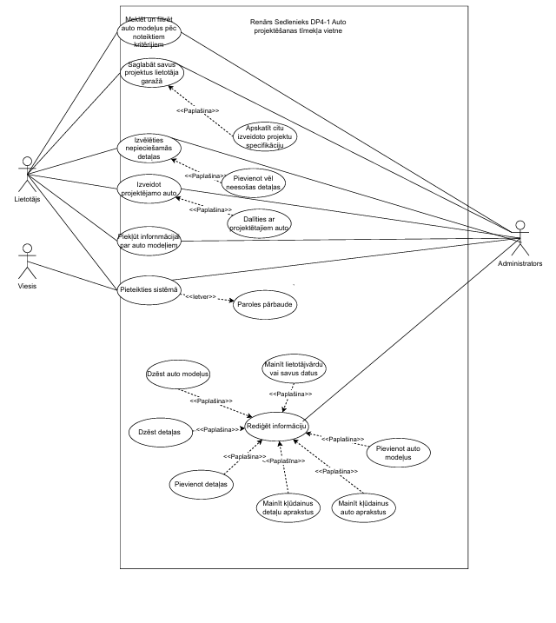
1. att. lietojum gadījumu diagramma
- Platformas administratoram būs iespēja:
- pievienot, dzēst un rediģēt informāciju par automašīnu ražotājiem, modeļiem, auto un dzinējiem;
- pievienot, dzēst un rediģēt informāciju par 12 000+ performance detaļām (turbīnas, izplūdes, balstiekārtas, bremzes);
- pievienot, dzēst un rediģēt informāciju par sasniegumiem, XP balvām un līderu tabulas metrikiem;
- moderēt lietotāju izveidotas būves un augšupielādētus attēlus;
- veikt sev piemērotas auto, detaļu, būvju un lietotāju sarakstu izdrukas;
- izdrukāt automātiski sastādītu līderu tabulas rangus;
- veikt jauno lietotāju kontu ar noteiktu lomu (lietotājs/admin) pievienošanu sistēmai;
- Reģistrētam lietotājam būs iespēja:
- piekļūt informācijai par savām saglabātajām būvēm, izmantotajām detaļām un kopējiem parametriem (jauda, cena);
- piekļūt informācijai par globālo līderu sarakstu, savu pozīciju un sasniegumiem;
- izveidot jaunas būves, pievienot/izņemt detaļas, rediģēt esošās būves;
- augšupielādēt un iestatīt profila attēlu, rediģēt profila informāciju;
- veikt savu būvju, detaļu sarakstu un līderu pozīcijas izdrukas;
- izdrukāt savas būves detaļu specifikāciju un jaudas aprēķinus;
- Nereģistrētam lietotājam būs iespēja:
- piekļūt informācijai par publiskajām būvēm, auto katalogu un līderu sarakstu;
- izmēģināt būvētāju browserī (lokāla saglabāšana), bet nevar saglabāt serverī;
- skatīt populārākās būves un top detaļas bez autentifikācijas;

2. PRASĪBU SPECIFIKĀCIJA
Šajā sadaļā ir aprakstīta visa informācija, ko lietotājs ievada sistēmā, izmantojot grafisko saskarni un tastatūru. Katram laukam norādīts nosaukums, tips, garums, formāts un piemērs. Izvēles laukiem izmantotas fiksētas vērtības (izvēlne).

2.1. Ieejas un izejas informācijas apraksts

2.1.1. Ieejas informācijas apraksts
Sistēmā tiks nodrošināta šāda ieejas informācija, ko ievada lietotājs no tastatūras vai atlasa no izvēlnēm.
1.Informācija par lietotājiem sastāv no šādiem datiem:
- Lietotājvārds– profila identifikators, burtu/ciparu kombinācija, garums 3-20 rakstzīmes, piem.: user123
- E-pasts– elektroniskās pasta adrese, teksts, garums līdz 50 rakstzīmēm, piem:janis@pielagotais.lv.
- Parole– autentifikācijas parole, teksts ,garums 8-30 rakstzīmes, piem.:Parole456!.
- Profils attēls – fails (JPEG/PNG), izmērs līdz 2MB.
2. Informācija par automašīnām sastāvēs no šādiem datiem:
Lietotājs atlasa automašīnu no meklēšanas rezultātiem(sistēmas datu bāzes)
- Marka – izvēlne ar fiksētām vērtībām (BMW, Audi u.c.), obligāta, piem.:BMW.
- Modelis (models.name) – izvēlne ar fiksētām vērtībām (atkarībā no markas), piem.:3 Series.
- Gads – izvēlne ar fiksētām ciparu vērtībām (1978-2026), obligāts, piem.:2023.
- Apdare – teksts, garums līdz 255 rakstzīmēm, piem.: M340i xDrive Steptronic Sport.
- Virsbūves tips – izvēlne ar fiksētām vērtībām (Kupeja, Universālis, Kabriolets, Hecbeka), piem.:Kupeja.
- Piedziņa – izvēlne ar fiksētām vērtībām (Aizmugures piedziņa, Priekšpiedziņa, Pilnpiedziņa), piem.:Pilnpiedziņa.
- Svars – cipars , piem.:1800kg

3.Informācija par dzinējiem sastāvēs no šādiem datiem:
Lietotājs atlasa dzinēju atkarībā no iepriekš izvēlētās automašīnas rezultāta (sistēmas datu bāzes)
- Degvielas tips – izvēlne ar fiksētām vērtībām (Benzīns, Dizelis), piem.:Benzīns.
- Cilindru skaits – izvēlne ar fiksētām vērtībām (3, 4, 6), piem.:6.
- Jauda – cipars , piem.:374ZS.
- Griezes moments – cipars ,piem.:500Nm
4. Informācija par jaudas detaļām sastāvēs no šādiem elementiem:
Lietotājs atlasa detaļas no dotajiem rezultātiem(sistēmas datu bāzes)
- Nosaukums – izvēlne ar fiksētām vērtībām (ECU Tuning, Turbo Kit u.c.), obligāts, piem.: Stage 2 ECU Remap.
- Zīmols – teksts, garums līdz 255 rakstzīmēm, piem.:JB4.
- Kategorija – izvēlne ar fiksētām vērtībām (ECU, Izplūde, Ieplūde, Bremzes, Balstiekārta), piem.: ECU.
- Apraksts – teksts, garums līdz 1000 rakstzīmēm (nav obligāts).
- HP pieaugums – cipars , piem.:50.
5.Informācija par projektiem sastāvēs no šādiem elementiem:
- Projekta nosaukums – teksts, garums līdz 255 rakstzīmēm, obligāts, piem.:Mans M3 Turbo Projekts.
- Apraksts – teksts, garums līdz 1000 rakstzīmēm (nav obligāts).
- Bāzes HP – cipars, piem.:184.
- Kopējais HP – aprēķināts cipars, piem.:350.ZS

2.1.2. Izejas informācijas apraksts
1. Automašīnu meklēšanas rezultāti
- Meklēšanas rezultātu saraksts tabulā ar marku, modeli, gadu, transmisiju, cilindru skaitu, motora tilpumu
- Dati iegūti no sistēmas datu bāzes
- Katrā rindā poga "Atlasīt šo automašīnu" projekta izveidei
2. Detaļu meklēšanas/filtrēšanas rezultāti
- Meklēšanas rezultātu saraksts tabulā ar detaļas nosaukumu, kategoriju, aprakstu
- Dati iegūti no sistēmas datu bāzes
- Katrā rindā poga "Pievienot projektam"
3. Lietotāja projektu saraksts
- Tabulas kolonnas: Nosaukums, Auto (marka/modelis), Beigu jauda, Detaļu skaits, Datums, Publiska (Jā/Nē)
- Dati iegūti no sistēmas datu bāzes
- Tabulas rindās pogas: Rediģēt, kopīgot, dzēst;
4. Līderu tabula
- Tabulā tiek attēloti: pozīcija, lietotājs, būves nosaukums, maksimālā sasniegtā jauda projektam.
5. Projektu saraksts lietotāja profilā
- Lapas virsraksts "Mani projekti"
- Visu lietotāja projektu saraksts tabulā ar projekta nosaukumu, automašīnas marku/modeli, pievienoto detaļu skaitu, izveidošanas datumu
- Katrā rindā iespēja rediģēt vai dzēst projektu
6. Lietotāja profila dati
- Lietotājvārds, e-pasts, uzkrātie punkti, ar iegūto līmeni, lietotāja sasniegumi.
- Iespēja rediģēt e-pastu vai paroli
- Izrakstīšanās poga

2.2. Funkcionālās prasības
Tab. 2.2.1.
1. Lietotāja reģistrācija un autentifikācija
Identifikators | PS 2.2.1
Ievads | Funkcija paredzēta lietotāja konta izveidei un pieslēgšanās nodrošināšanai sistēmā.
Ievaddati | 1. Lietotājvārds – obligāts lauks, unikāls sistēmā.  2. E-pasts – obligāts lauks, unikāls sistēmā.  3. Parole – obligāts lauks, min. 8 rakstzīmes.
Apstrāde | 1. Ja ievadītais e-pasts vai lietotājvārds jau pastāv, tiek parādīta kļūda.  2. Ja obligātie lauki nav aizpildīti, tiek prasīta trūkstošā informācija.  3. Veiksmīgas autentifikācijas gadījumā lietotājs piekļūst sistēmai.
Izvaddati | 1. Veiksmīga reģistrācija vai pieslēgšanās.  2. Kļūdas paziņojums nepareizu datu gadījumā.
Kļūdas paziņojumi | 1. Lietotājvārds vai e-pasts jau reģistrēts.  2. Obligātais lauks nav aizpildīts.
Izsaucamās prasības | Var veikt jebkurš lietotājs ar piekļuvi internetam.

Tab. 2.2.2.
2. Projekta izveidošana un rediģēšana
Identifikators | PS 2.2.2
Ievads | Funkcija paredzēta jaunu projektu veidošanai, rediģēšanai un dzēšanai.
Ievaddati | 1. Projekta nosaukums – obligāts teksta lauks.  2. Automašīna – izvēlēta no sistēmas datubāzes.  3. Detaļas – izvēlētas no detaļu kataloga (viena vai vairākas).  4. Redzamība – publisks vai privāts projekts.
Apstrāde | 1. Sistēma automātiski aprēķina jaudas pieaugumu pēc katras pievienotās detaļas.  2. Tiek pārbaudīts, vai projekts pieder attiecīgajam lietotājam pirms rediģēšanas.
Izvaddati | 1. Saglabāts projekts ar kopējo jaudu un detaļu sarakstu.  2. Kļūdas paziņojums, ja nosaukums nav ievadīts.
Kļūdas paziņojumi | 1. Projekta nosaukums ir obligāts.  2. Nav izvēlēta automašīna.
Izsaucamās prasības | Var veikt tikai reģistrēts lietotājs.

Tab. 2.2.3.
3. Automašīnu un detaļu meklēšana
Identifikators | PS 2.2.3
Ievads | Funkcija nodrošina automašīnu un detaļu meklēšanu pēc dažādiem kritērijiem.
Ievaddati | 1. Marka, modelis, gads, jauda – meklēšanas parametri automašīnām.  2. Kategorija, saderība – filtrēšanas parametri detaļām.
Apstrāde | 1. Sistēma atlasa atbilstošos ierakstus no datubāzes pēc ievadītajiem filtriem.
Izvaddati | 1. Automašīnu vai detaļu saraksts tabulas veidā ar galvenajiem parametriem.
Kļūdas paziņojumi | 1. Nav atrasts neviens ieraksts – tiek parādīts attiecīgs paziņojums.
Izsaucamās prasības | Pieejama visiem lietotājiem, tai skaitā nereģistrētiem.

Tab. 2.2.4.
4. Lietotāja profils, sasniegumi un līderu tabula
Identifikators | PS 2.2.4
Ievads | Funkcija nodrošina profila pārvaldību, sasniegumu sistēmu un līderu tabulu.
Ievaddati | 1. Profila attēls – JPEG/PNG, līdz 2MB.  2. E-pasts vai parole – rediģējami profila lauki.
Apstrāde | 1. Sistēma piešķir XP punktus par aktivitātēm (projektu izveide, rediģēšana u.c.).  2. Sasniegumi tiek piešķirti automātiski pēc noteiktiem kritērijiem.  3. Līderu tabula tiek veidota pēc publisko projektu augstākās jaudas.
Izvaddati | 1. Atjaunināts profils un sasniegumu saraksts.  2. Līderu tabula ar lietotāja pozīciju.
Kļūdas paziņojumi | 1. Attēls pārāk liels vai nepareizs formāts.
Izsaucamās prasības | Var veikt tikai reģistrēts lietotājs.

2.3. Nefunkcionālās prasības
1. Lietotāja saskarsne un valoda
- 1.1. Sistēmas saskarnes valoda jābūt latviešu valodai
- 1.2. Lietotāja interfeisam jābūt intuitīvam un viegli pārvaldāmam
- 1.3. Lapā jāiekļauj informācijas vizuālu hierarhiju un loģisku sadaļu organizāciju
2. Responsīvs dizains
- 2.1. Sistēmai jāpielāgojas dažādu izmēru ekrāniem
- 2.2. Jābūt funkcionālai darbvirsmas pārlūkprogrammā (1920×1080px un augstāk)
- 2.3. Jābūt funkcionālai planšetes pārlūkprogrammā (768×1024px un līdzīgi izmēri)
- 2.4. Jābūt funkcionālai mobilās ierīces pārlūkprogrammā (320×568px un augstāk)
3. Saderība ar pārlūkiem
- 3.1. Sistēmai jābūt saderīgai ar jaunākajām versijām:
  - Google Chrome (v115+)
  - Mozilla Firefox (v115+)
  - Safari (v16+)
  - Microsoft Edge (v115+)
4. Sistēmas dizains
- 4.1. Krāsu shēma: zils, pelēks, balts, melns, dzelteni zelta krāsa
- 4.2. Moderns un profesionāls izskats
5. Kļūdu un paziņojumu vadīšana
- 5.1. Sistēmai jāsniedz informatīvi paziņojumi:
  - Veiksmīgu darbību apstiprinājumi ("Projekts saglabāts!")
  - Brīdinājumi ("Vai tiešam vēlies dzēst projektu?")
  - Kļūdu ziņojumi ar skaidru kļūdas aprakstu ("Obligāts lauks – projekta nosaukums")
- 5.2. Paziņojumiem jābūt redzamiem un noņemamiem
6. Veiktspēja
- 6.1. Lapas ielādes laiks – ne vairāk kā 3 sekundes
- 6.2. Sistēmai jābūt stabilai un bez kritiskiem kļūdu gadījumiem
7. Drošība
- 7.1. Lietotāja paroļu šifrēšana (bcrypt vai līdzīgs standarts)
- 7.2. HTTPS savienojums produktīvajā vidē
- 7.3. Validācija gan klienta, gan servera pusē
Sistēmā tiks izveidota reģistrācijas sadaļa. Šī sadaļa izskatīsies sekojoši (skat 2.att.):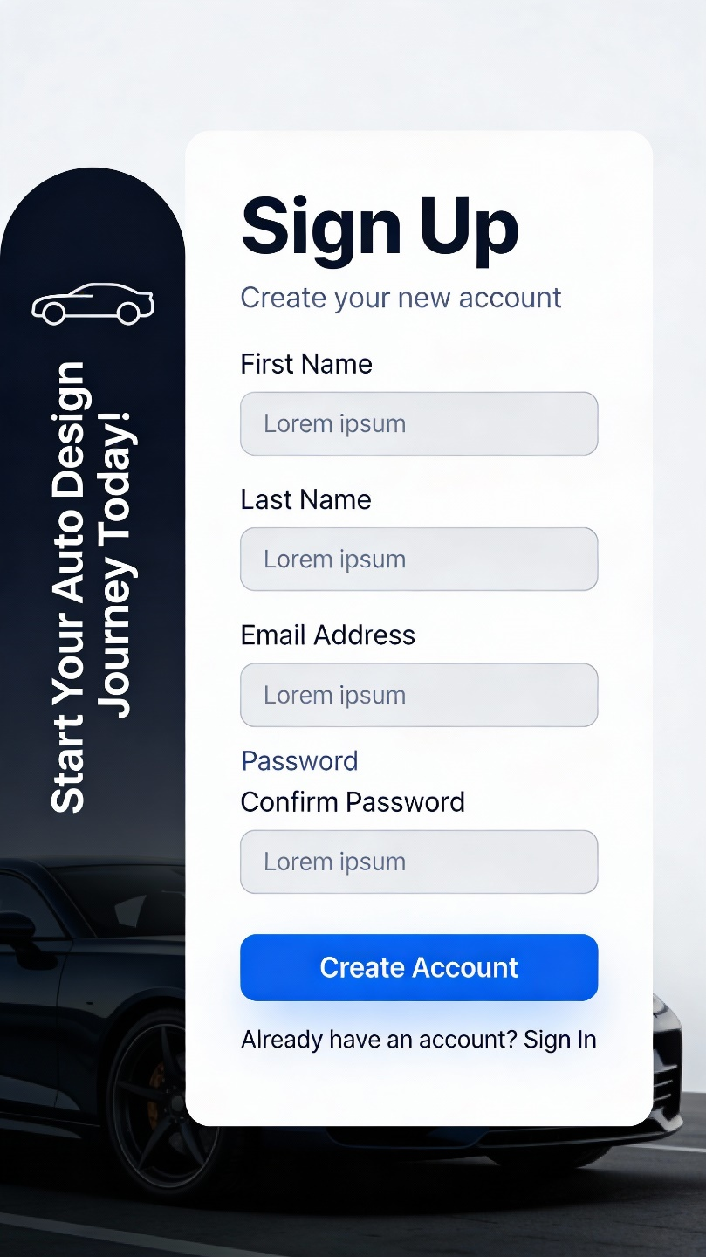
2.att Reģistrācijas sadaļas skice.

Sistēmā tiks izveidota galvenā lapas sadaļa. Šī sadaļa izskatīsies sekojoši(skat. 3. att.):
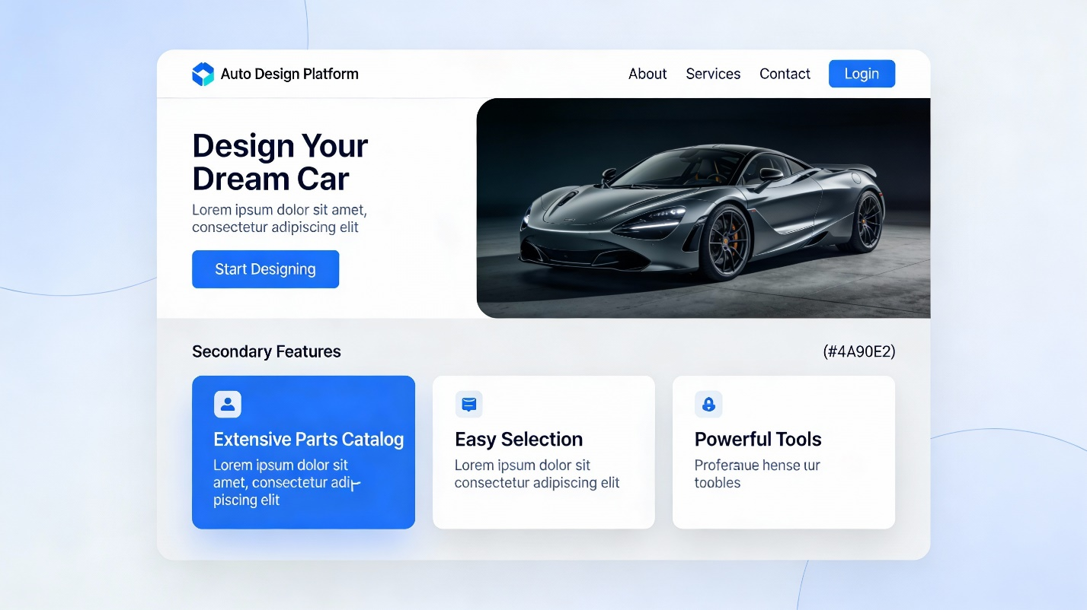3.att Galvenās lapas skice.

3. UZDEVUMA RISINĀŠANAS LĪDZEKĻU IZVĒLES PAMATOJUMS
Tīmekļa lietojumprogramma auto projektēšanai ir pilnībā klientu-servera tipa tīmekļa lietojumprogramma, kas paredzēta automašīnu projektu, modifikāciju un spēļu elementu datu uzskaitei. Tā sastāv no divām galvenajām daļām: lietotāja daļas un servera daļas. Lietotāja daļa nodrošina interaktīvu būvētāju, meklēšanu un responsīvu saskarni pārlūkprogrammās, savukārt servera daļa apstrādā datubāzi, autentifikāciju un loģiku. Lietojumprogramma paredzēta lietošanai tīmekļa pārlūkprogrammās (datora, planšetdatora, mobilās ierīces) bez nepieciešamas lejupielādēt lietojumprogrammu.
Lietotāja daļas izstrādē tiks pielietotas četras galvenās tehnoloģijas: HTML5, kas tiek izmantota modernās un dinamiskās tīmekļa lapas struktūras nodrošināšanai ar semantiskiem elementiem; CSS3, kas ļauj pielāgot izskatu un izkārtojumu ar Flexbox/Grid, nodrošinot responsīvu dizainu visās ierīcēs; Vue.js 3.4, kas nodrošina interaktivitāti, komponentu arhitektūru un SPA pieredzi (piem., reaktīvs būvētājs ar Pinia); Font Awesome 6.5, kas piedāvā SVG ikonas interfeisa bagātināšanai. Kopumā šīs tehnoloģijas ļauj veidot patīkamu, ātru un responsīvu lietotāju pieredzi.
Servera puses izstrādē tiks izmantotas četras sekojošās tehnoloģijas: PHP 8.4. programmēšanas valodas versija, kas izmanto jaunākās tehnoloģijas, lai veiksmīgi un droši apstrādātu datus servera pusē; Laravel 11 ietvars, kas ļauj ātri izstrādāt dinamiskās tīmekļa lietojumprogrammas, izmantojot iebūvētās funkcijas (routing, migrācijas); Eloquent ORM (Laravel iebūvēts), kas nodrošina efektīvu datu bāzes apstrādi caur objektiem un attiecībām; MySQL 8.4, kas tiek izmantots kā datubāzes pārvaldības sistēma, nodrošinot ātru vaicājumu apstrādi sarežģītām attiecībām. Kopā minētās tehnoloģijas nodrošina modernu un drošu servera daļas loģiku.
Sistēmas izstrādes procesā tiks izmantotas divas izstrādes vides: Visual Studio Code 1.88, kas ir atvērtā koda izstrādes vide, paredzēta tīmekļa lietojumprogrammu izveidei, tā nodrošina daudzas funkcijas un papildinājumus (PHP Intelelphense, Vue Language Features), kas atvieglo koda rakstīšanu, atkļūdošanu un projektu pārvaldību; Laragon 7.0, kas ir lokāla izstrādes vide ar Apache, PHP un MySQL, tā ļauj ātri iestatīt lokālu vidi izstrādei un testēšanai pirms publicēšanas tiešsaistē. Šī vide nodrošina vienkāršu konfigurāciju un drošu darbību, padarot izstrādes procesu ērtu un efektīvu. Papildus: HeidiSQL 12.0 datubāzes pārvaldībai un Git 2.45 ar GitHub versiju kontrolei.

4. PROGRAMMATŪRAS PRODUKTA MODELĒŠANA UN PROJEKTĒŠANA

4.1. Sistēmas struktūras modelis

4.1.1. Sistēmas arhitektūra
Sistēmas struktūra sastāv no septiņām apakšsistēmām(skat. 4. att): lietotāju pārvaldība, auto un dzinēju pārvaldība, detaļu pārvaldība, jaudas aprēķins un statistikas pārvaldības, failu un lietotāju profila attēlu pārvaldība, spēļu elementu un sasniegumu pārvaldība, auto projektu pārvaldība.
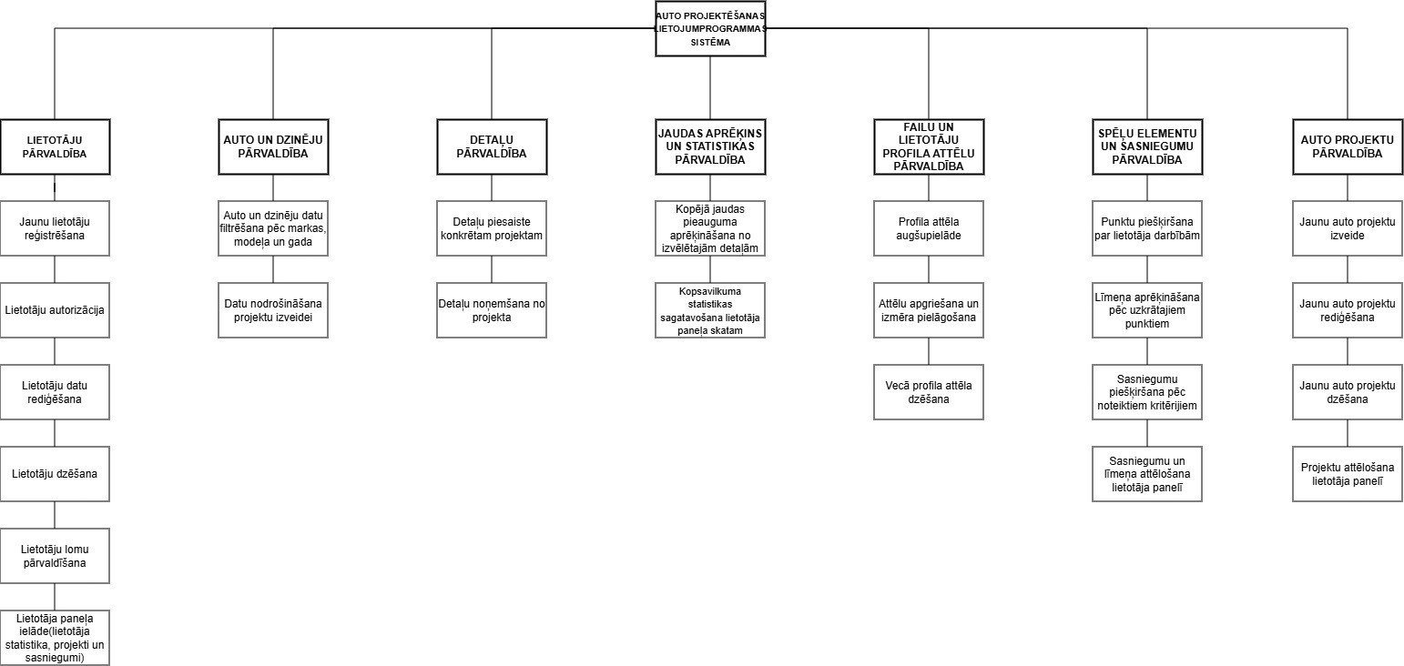
4.att Sistēmas struktūra

- Lietotāju pārvaldība - nodrošina lietotāju reģistrāciju, autorizēšanu, profila rediģēšanu, kā arī lietotāja paneļa ielādi un attēlošanu.
- Auto un dzinēju pārvaldība – nodrošina filtrēšanu un datu ielādi projektu veidošanai.
- Detaļu pārvaldība – Nodrošina detaļu piesaisti projektiem, kā arī to noņemšanu no tiem.
- Jaudas aprēķina un statistikas pārvalde – nodrošina detaļu ietekmes aprēķinu, gala jaudas noteikšanai un tehniskai statistikai.
- Failu un profila attēla pārvaldība – nodrošina profila attēlu augšupielādi, apstrādi un saglabāšanu publiskajā glabātuvē.
- Spēļu elementu un sasniegumu pārvaldība – nodrošina punktu piešķiršanu lietotājam, līmeņu aprēķinu, kā arī sasniegumu pievienošanu.
- Auto projektu pārvaldība – nodrošina jaunu projektu izveidi, to rediģēšanu, dzēšanu un attēlošanu lietotāja panelī.

4.1.2. Sistēmas ER modelis
Datu bāzes projektēšanā datu kopu un saišu starp tām attēlošanai tika lietota entītiju un saišu diagramma (ER diagramma), kas sastāv no entītijām, to atribūtiem un relācijām. ER diagramma (skat. 5.att.) sastāv no 8 galvenajām entītijām, kas atspoguļo datu apstrādi auto projektēšanas sistēmā.
Entītijas:
- "Lietotājs"– uzskaita sistēmas lietotājus. Katram lietotājam ir personīgi dati (vārds, e-pasts, parole), kas nepieciešami autentifikācijai un profila vadībai. Lietotājs var izveidot vairākus projektus sistēmā.
- "Projekts"– satur informāciju par auto modifikācijas projektiem, ko rada lietotāji. Katra projekta ieraksts glabā nosaukumu, aprakstu, izveidošanas datumu un saites uz konkrēto automašīnu, motoru un ievēlētajām detaļām.
- "Automobilis"– uzskaita automašīnu modeļus, kuri tiek izmantoti projektos. Entītija satur marku, modeli, ražošanas gadu, virsbūves tipu un citus tehniskos parametrus. Vienu automobili var izmantot vairākos dažādos projektos.
- "Motors"– satur informāciju par motora variantiem un modifikācijām. Katra motora ieraksts glabā nosaukumu, tilpumu, jaudu, griezes momentu, cilindru skaitu un indeksu.
- "Piekare"– satur informāciju par piekares komponentēm (atsperes, amortizatori, regulējamās piekares sistēmas). Entītija glabā nosaukumu, cenu, aprakstu un citus specifiskus piekares atribūtus. Piekare arī pārmanto no bāzes entītijas "Detaļa".
- "Bremžu sistēma"– satur informāciju par bremžu sistēmas komponentēm (diski, kluči, suporti, dubļu sargi). Entītija glabā nosaukumu, cenu, aprakstu un specifikas bremžu sistēmas detaļas. Bremžu sistēma pārmanto no bāzes entītijas "Detaļa".
- "Virsbūve"– satur informāciju par virsbūves elementiem (spoileris, difuzors, sānu sliekšņi, kapots, durvis, priekšējās un aizmugurējās spārni). Entītija glabā nosaukumu, , aprakstu un virsbūves specifiskos parametrus. Virsbūve pārmanto no bāzes entītijas "Detaļa".
Datu bāzes relācijas:
Datu bāzes relācijas parāda, kā divas vai vairākas entītijas ir savstarpēji saistītas:
- Starp Lietotāju un Projektu ir attiecība viens pret daudziem (1:M), jo viens lietotājs var izveidot daudzus projektus, bet katrs konkrēts projekts pieder tikai vienam konkrētam lietotājam. Šī saite nodrošina lietotāja datu izolāciju un privātumu – lietotājs var skatīt tikai savus projektus.
- Starp Projektu un Automobili ir attiecība daudzi pret vienu (M:1), jo vienu automobili var izmantot vairākos dažādos projektos (piemēram, lietotājs var veidot vairākus tūninga variantus vienam automobiļa modelim), bet katrs projekts ir saistīts ar vienu konkrētu automobili.
- Starp Automobili un Motors ir attiecība viens pret daudziem (1:M), jo vienam automobiļa modelim var atbilst vairāki motora varianti (piemēram, BMW M3 var izmantot dažādu jaudu motorus), bet konkrēts motors projektā ir saistīts ar vienu automobili.
- Starp Automobili un Piekari ir attiecība viens pret daudziem (1:M), jo vienam automobili var atbilst vairākas piekares detaļas varianti, un viena konkrēta piekares konfigurācija ir saistīta ar vienu automobili.
- Starp Automobili un Bremžu sistēmu ir attiecība viens pret daudziem (1:M), jo vienam automobili var atbilst vairāki bremžu sistēmas varianti, un viena konkrēta bremžu sistēmas konfigurācija ir saistīta ar vienu automobili.
- Starp Automobili un Virsbūvi ir attiecība viens pret daudziem (1:M), jo vienam automobili var atbilst vairāki virsbūves elementu varianti, un viena konkrēta virsbūves konfigurācija ir saistīta ar vienu automobili.
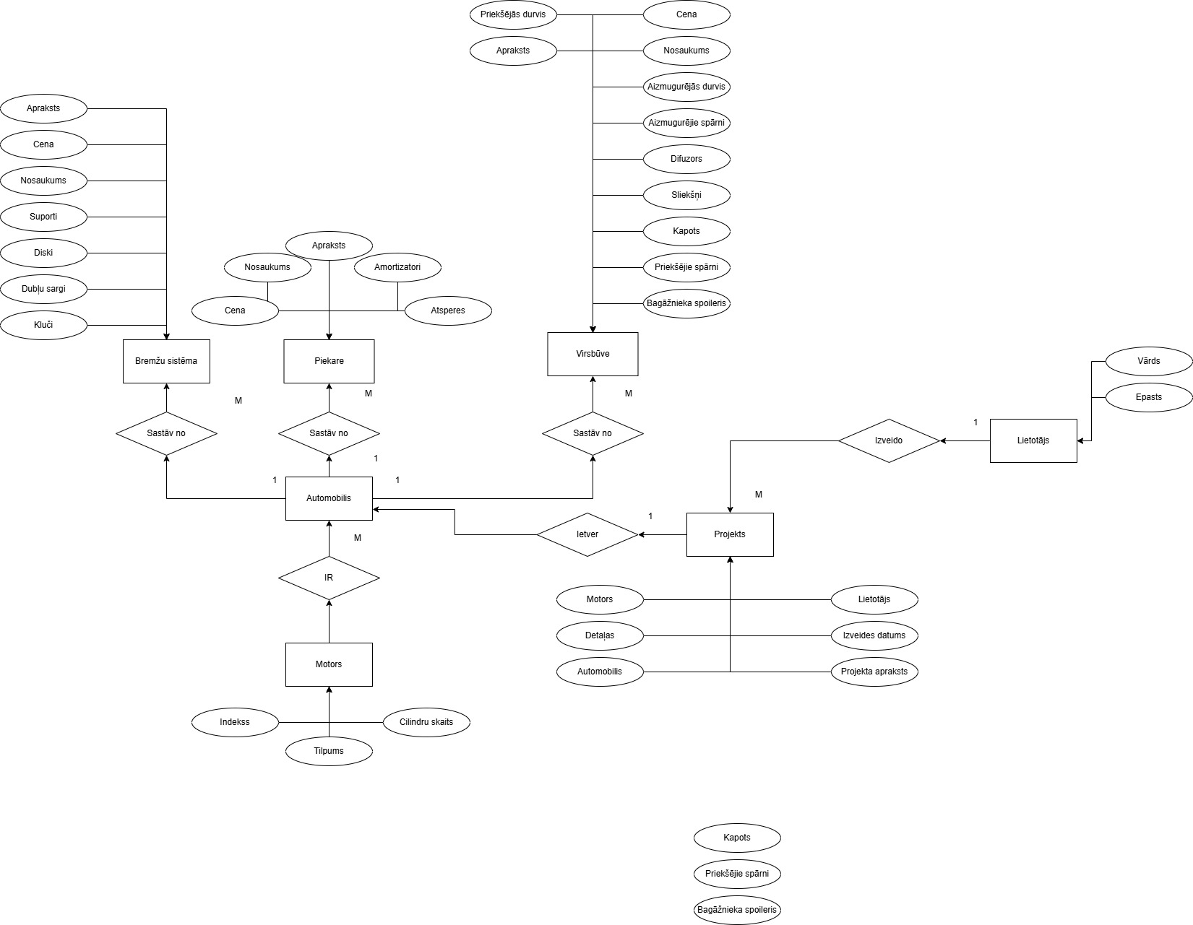
5.att ER diagramma

4.2. Funkcionālais sistēmas modelis

4.2.1. Datu plūsmu modelis
Jauna projekta izveide (skat. 6. Att.).
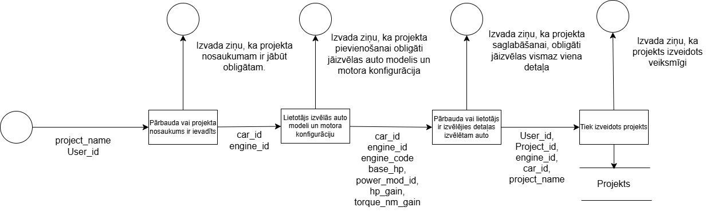
6.att jauna projekta izveides datu plūsma
Lietotājs ievada jauno projekta nosaukumu, tiek pārbaudīts vai nosaukums ir ievadīts, pēc šīs darbības lietotājam jāizvēlas auto modelis un motora konfigurācija, pēc šī ir iespējams izvēlēties modifikāciju detaļas dotajam auto un pēc tā lietotājs var saglabāt savu projektu. Ja kāds no procesiem netika izpildīts tiek izvadīts kļūdas ziņojums, citādi lietotājam tiek saglabāts jaunais projekts.
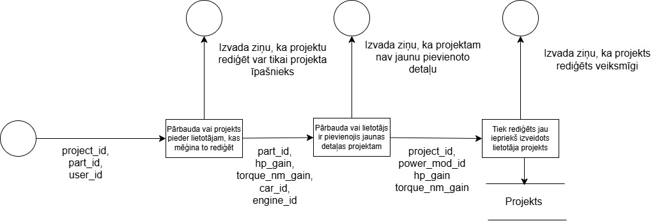
Projekta rediģēšanas process (skat 7 att.)
7.att projekta rediģēšanas process
Lietotājs izvēlas projektu, tiek pārbaudīts vai šis projekts pieder lietotājam, pēc tam lietotājs pievieno detaļas projektam, un saglabā to. Sistēma pārbauda, vai ir izvēlētas detaļas un saglabā projektu mainot detaļas un saglabājot jaunos jaudas aprēķinus. Ja netiek izvēlētas detaļas, vai ja projekts nepieder lietotājam, tiek izvadīti, kļūdas ziņojumi.(skat 4.2. att)
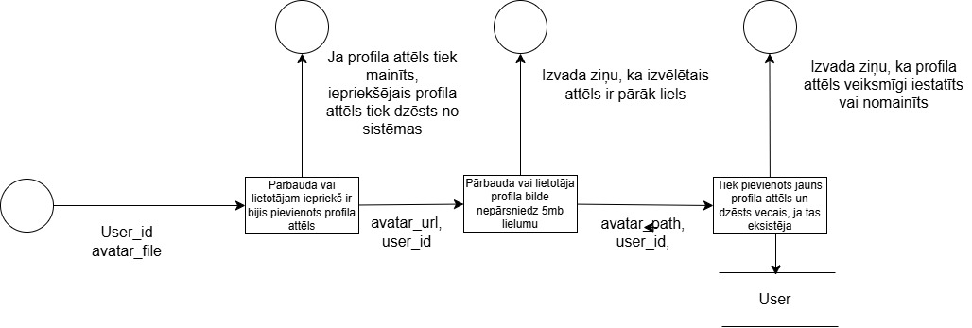
Lietotāja profila attēla iestatīšana/rediģēšana(skat 8 att)
8.attēls lietotāja profila attēla iestatīšana/rediģēšana
Lietotāja paneļa lapā lietotājs noklikšķina uz sava avatāra, izvēlas attēlu no datora vai interneta vietnes un apgriež. Sistēma pārbauda attēla izmēru un formātu. Ja attēls neatbilst prasībām (pārāk liels vai nepareizs formāts), lietotājs saņem paziņojumu "Attēls pārāk liels vai nepareizs formāts". Pēc veiksmīgas validācijas attēls tiek augšupielādēts un tiek parādīts lietotāja panelī.

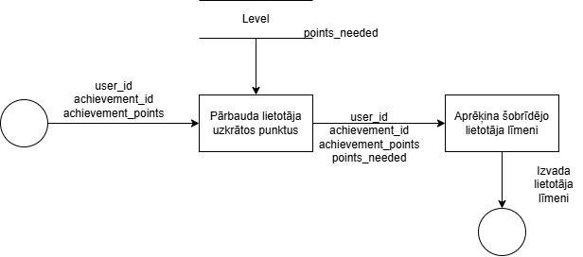
Lietotāja līmeņu uzskaite(skat 9 att)
9.attēls lietotāja līmeņu sistēma
Lietotāja līmeņu uzskaites procesā sistēma automātiski apkopo lietotāja uzkrātos XP punktus, kas tiek iegūti par dažādām aktivitātēm platformā, piemēram, jauna projekta izveidi, projekta rediģēšanu vai citu sasniegumu iegūšanu. Kad lietotājs veic darbību, sistēma no datubāzes nolasa lietotāja ID, sasniegumu informāciju un konkrēto punktu daudzumu. Pēc tam tiek pārbaudīts, cik punktu lietotājam jau ir uzkrāts, un tie tiek salīdzināti ar tabulā noteikto līmeņa prasību (points_needed). Ja uzkrāto punktu skaits ir mazāks par nākamajam līmenim nepieciešamo punktu daudzumu, lietotāja līmenis netiek mainīts. Ja punktu skaits sasniedz vai pārsniedz noteikto robežu, sistēma aprēķina jauno lietotāja līmeni un atjauno to datubāzē. Pēc veiksmīgas aprēķināšanas lietotājam tiek parādīts jaunais līmenis un atbilstošs paziņojums lietotāja panelī. Ja līmeņa aprēķināšanas procesā rodas kļūda vai dati nav derīgi, sistēma izvada kļūdas paziņojumu.

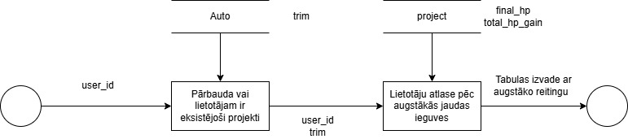
Līderu tabulas ģenerēšanas process (skat 10. att.)
10.attēls līderu tabulas ģenerēšanas process
Līderu tabulas ģenerēšanas procesā sistēma vispirms pārbauda, vai lietotājiem eksistē saglabāti publiski projekti (projects.ispublic = 1). Ja projekti pastāv, sistēma veic vaicājumu, lai atlasītu visus lietotājus ar projektiem, ņemot vērā lietotāja ID un projektu datus. Tad notiek atlase pēc augstākās jaudas ieguves kritērija (projects.total_hpgain vai projects.finalhp), sakārtojot projektus dilstošā secībā. Sistēma apvieno projektu datus ar lietotāja informāciju (username, avatar) un ģenerē top sarakstu ar pozīcijām (1., 2., 3. utt.). Rezultātā tiek izvadīta tabula ar augstāko reitingu, kur katra rinda satur lietotāja datus, projekta nosaukumu, finālo HP un kopējo jaudas pieaugumu. Ja publisku projektu nav vai atlase neizdodas, lietotājam tiek parādīts tukšs saraksts vai paziņojums.

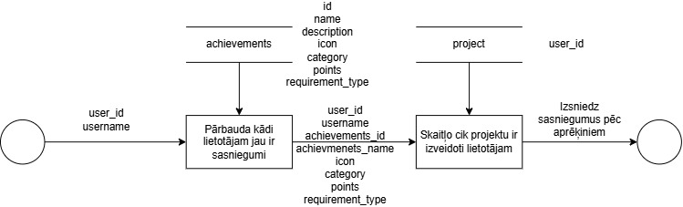
Sasniegumu piešķiršanas sistēma (skat 11. att)
11.attēls līderu tabulas ģenerēšanas process
Lietotāja sasniegumu piešķiršanas procesā sistēma vispirms identificē konkrēto lietotāju un pārbauda, kuri sasniegumi viņam jau ir piešķirti tabulā (userachievements). Pēc tam no tabulas (achievements) tiek iegūti sasniegumu nosacījumi, bet no tabulas (projects) noteikts lietotāja izveidoto projektu skaits, izmantojot lauku (userid). Sistēma salīdzina iegūtos datus ar lauka (requirementtype) definētajiem kritērijiem, un, ja lietotājs tam atbilst un sasniegums vēl nav piešķirts, tabulā (userachievements) tiek izveidots jauns ieraksts. Rezultātā lietotājam tiek piešķirts jauns sasniegums, kas pēc tam var tikt attēlots viņa profilā vai sistēmas panelī.

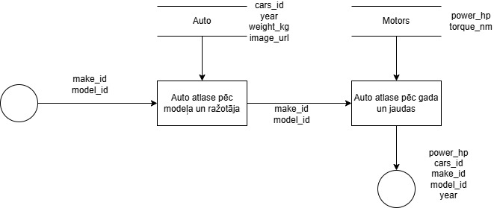
Auto filtrēšana pēc kritērijiem (skat 12 att.)
12.attēls auto filtrēšana pēc kritērijiem

Lietotājs izvēloties auto modeli un veidotāju veic primāro atlasi pēc šiem diviem kritērijiem, pēc šīs darbības lietotājam tiek izvadīti auto un to statistika, kreisajā lapas malā lietotājam ir iespēja papildus atlasīt auto pēc jaudas un to izlaišanas gada, kas galīgā rezultātā izvada auto atlasi pēc modeļa, veidotāja, jaudas un izlaišanas gada.

5. DATU STRUKTŪRAS APRAKSTS
Datu bāzes izveidošanai ir nepieciešama datubāzes fiziskā struktūra. Tā tika iegūta, normalizējot ER diagrammu, kuras rezultātā no entītijām izveidoja relācijas. Sistēmas tabulu saišu shēma attēlota 1. pielikumā. Kā redzams, datubāze sastāv no 15 tabulām, kas satur informāciju par lietotājiem, lomām, projektiem, sasniegumiem, ikdienas uzdevumiem, automašīnām, motoriem, detaļām, marku, modeļu katalogiem, kā arī par automašīnu-motoru un projekta-detaļu saitēm.
- Tabula "Users" glabā informāciju par reģistrētajiem lietotājiem: lietotājvārds, e-pasts, parole un autentifikācijas dati.
- Tabula “Roles” glabā lietotāju lomas sistēmā (piemēram, lietotājs, administrators).
- Tabula "Makes" satur automašīnu ražotāju markas (BMW, Audi, Mercedes, utt.).
- Tabula "Models" glabā atsevišķu marku automašīnu modeļus ar saitēm uz attiecīgajām markām.
- Tabula "Cars" satur automašīnu kataloga informāciju ar tehniskiem parametriem (ražošanas gads, virsbūves tips, piedziņas tips, svars).
- Tabula "Engines" glabā motora variantus ar to parametriem (jauda, griezes moments, cilindru skaits, degvielas tips).
- Tabula "Car_engine" starptabula, kas sasaista automašīnas ar iespējamiem motora variantiem un glabā informāciju par motora jaudu, griezes momentu un maksimālo ātrumu konkrētai automašīnai.
- Tabula "Power_mods" satur detaļas un modifikācijas, ar kurām var modificēt automašīnas (detaļas nosaukums, zīmols, kategorija, cena, apraksts).
- Tabula "Power_mod_variants" glabā detaļu variantus pēc konkrētās automašīnas un tās motora, norādot jaudas un griezes momenta ieguvi.
- Tabula "Projects" satur lietotāju veidotus auto modifikācijas projektus ar informāciju par atlasīto automašīnu, pievienotajām detaļām, paredzamo jaudas pieaugumu un kopējo projekta cenu.
- Tabula "Project_parts" starptabula, kas sasaista projektus ar detaļām un pārvalda daudz-uz-daudziem attiecības, glabājot daudzumu un cenu informāciju.
- Tabula “Achievements” satur sistēmā pieejamos sasniegumus ar to nosaukumiem, aprakstiem, punktu vērtībām un iegūšanas nosacījumiem.
- Tabula “User_Achievement” glabā informāciju par to, kurus sasniegumus katrs lietotājs ir ieguvis, un fiksē iegūšanas laiku.
- Tabula “Daily_challanges” satur ikdienas uzdevumus ar to aprakstiem un punktu vērtībām.
- Tabula “User_challenge_progress” glabā informāciju par lietotāju ikdienas uzdevumu izpildes statusu katrai dienai.
Tabula “Roles” satur sistēmā definētās lietotāju lomas. Primārā atslēga jeb ID, un lauks name satur lomas nosaukumu.
Tab. 5.1.
Tabula “Roles” Struktūra
Nr. | Lauka nosaukums | Tips | Izmērs | Apraksts
1. | Id | Int | - | Lietotāja unikāls identifikators
2. | name | Varchar | 255 | Lomas nosaukums (User/Admin)

Tabula "Users" satur reģistrēto lietotāju datus: unikālu identifikatoru jeb ID, kas tiek izmantots kā primārā atslēgat, lietotājvārdu, kas nodrošina unikālu lietotāja identifikāciju sistēmā, lietotāja e-pasta adresi, reģistrācijas paroli, kas tiek izmantota autentifikācijai.
Tab. 5.2.

Tabula “Users” Struktūra
Nr. | Lauka nosaukums | Tips | Izmērs | Apraksts
1. | Id | Int | - | Lietotāja unikāls identifikators
2. | Username | Varchar | 255 | Lietotāja unikāls lietotājvārds
3, | Email | Varchar | 255 | Lietotāja e-pasts
4. | Password_hash | Varchar | 255 | Šifrēta lietotāja parole

Tabula "Makes" satur automašīnu ražotāju markas. Primārā atslēga ir id, bet lauku name glabājas markas nosaukums (piemēram, BMW, Audi, Mercedes-Benz). Šī tabula kalpo kā pamats automašīnu klasifikācijai.
Tab. 5.3.

Tabula “Makes” Struktūra
Nr. | Lauka nosaukums | Tips | Izmērs | Apraksts
1. | Id | Int | - | Markas unik. Id.
2. | Name | Varchar | 100 | Markas nosaukums

Tabula "Models" glabā atsevišķu marku automašīnu modeļus. Primārā atslēga ir id, savukārt make_id ir ārējā atslēga uz tabulu makes. Lauka name satur modeļa nosaukumu (piemēram, 3 sērija, A4, C klase).
Tab. 5.4.

Tabula “Models” Struktūra
Nr. | Lauka nosaukums | Tips | Izmērs | Apraksts
1. | Id | Int | - | Modeļa unik. Id.
2. | Make_id | Int | - | Atsauce uz markas ID (ārējā atslēga)
3. | Name | Varchar | 100 | Modeļa nosaukums

Tabula "Cars" satur automašīnu kataloga informāciju ar visiem tehniskiem parametriem. Primārā atslēga ir id, un model_id norāda automašīnas piederību konkrētam modelim. Pamatinformācijā ietilpst ražošanas gads (year), trim (aprīkojuma līmenis), virsbūves tips (body_style), piedziņas tips (drive_type), svars (weight_kg) un attēla saite (image_url).
Tab. 5.5.

Tabula “Cars” Struktūra
Nr. | Lauka nosaukums | Tips | Izmērs | Apraksts
1. | Id | Int | - | Automašīnas unik. Id.
2. | Model_id | Int | - | Atsauce uz modeļa ID (ārējā atslēga))
3. | Year | Int | - | Ražošanas gads
4. | Trim | Varchar | 255 | Aprīkojuma līmenis
5. | Body_style | Varchar | 100 | Virsbūves tips (sedan, coupe, utt.)
6. | Drive_type | Varchar |  | Piedziņas tips (AWD, RWD, FWD)
7. | Weight_kg | decimal | 10,2 | Automašīnas svars kilogramos
8. | Image_url | text | - | Attēla atsuace

Tabula "Engines" satur informāciju par motora variantiem un to parametriem. Primārā atslēga ir id. Pamatinformācijā ietilpst motora kods (code), apakšvariants (subvariant), degvielas tips (fuel_type) un cilindru skaits (cylinder).
Tab. 5.6.

Tabula “Engine” Struktūra
Nr. | Lauka nosaukums | Tips | Izmērs | Apraksts
1. | Id | Int | - | Motora unik. Id.
2. | Code | Varchar | 100 | Motora kods
3. | Subvariant | Varchar | 255 | Motora apakšvariants
4. | Fuel_type | Varchar | 100 | Degvielas tips(benzīns, dīzelis)
5. | Cylinder | Int | - | Cilindru skaits

Tabula "Car_engine" ir sasaistīta entītija, kas realizē viens-uz-daudziem attiecības starp automašīnām un motoriem. Primārā atslēga ir id, savukārt car_id un engine_id ir ārējās atslēgas uz attiecīgajām tabulām. Pamatinformācijā ietilpst motora jauda (power_hp) un griezes moments (torque_nm).
Tab. 5.7.

Tabula “Car_engine” Struktūra
Nr. | Lauka nosaukums | Tips | Izmērs | Apraksts
1. | id | INT | - | Saites unikāls identifikators
2. | car_id | INT | - | Atsauce uz automašīnas ID (ārējā atslēga)
3. | engine_id | INT | - | Atsauce uz motora ID (ārējā atslēga)
4. | power_hp | INT | - | Motora jauda zirgspēkos (hp)
5. | torque_nm | INT | - | Griezes moments ņūtonmetros (Nm)

Tabula "Power_mods" satur informāciju par modifikācijas detaļām, ar kurām var uzlabot automašīnas. Primārā atslēga ir id. Pamatinformācijā ietilpst detaļas nosaukums (name), zīmols (brand), kategorija (category), cena (price), apraksts (description) un detaļas tips (part_type), kas ietver kategorijas: engine, suspension, brakes, bodywork, other.
Tab. 5.8.

Tabula “Power_mods” Struktūra
Nr. | Lauka nosaukums | Tips | Izmērs | Apraksts
1. | id | INT | - | Detaļas unikāls identifikators
2. | name | VARCHAR | 255 | Detaļas nosaukums
3. | brand | VARCHAR | 100 | Detaļas zīmols
4. | category | VARCHAR | 100 | Detaļas kategorija
5. | price | DECIMAL | 10,2 | Detaļas cena
6. | description | TEXT | - | Detaļas apraksts
7. | part_type | ENUM | - | Detaļas tips (engine,suspension,brakes,  bodywork,  other)

Tabula "Power_mod_variants" satur informāciju par detāļu variantiem specifiskām automašīnu un motoru kombinācijām. Primārā atslēga ir id, savukārt power_mod_id, car_id un engine_id ir ārējās atslēgas. Lauki hp_gain un torque_nm_gain norāda, cik daudz jaudas un griezes momenta iegūst konkrētā detaļa uz konkrētas automašīnas.

Tab. 5.9.

Tabula “Power_mod_variants” Struktūra
Nr. | Lauka nosaukums | Tips | Izmērs | Apraksts
1. | id | INT | - | Varianta unikāls identifikators
2. | power_mod_id | INT | - | Atsauce uz detaļas ID (ārējā atslēga)
3. | car_id | INT | - | Atsauce uz automašīnas ID (ārējā atslēga)
4. | engine_id | INT | - | Atsauce uz motora ID (ārējā atslēga)
5. | hp_gain | INT | - | Jaudas pieaugums zirgspēkos (hp)
6. | torque_nm_gain | INT | - | Griezes momenta pieaugums (Nm)

Tabula "Projects" satur informāciju par lietotāju veidotajiem auto modifikācijas projektiem. Primārā atslēga ir id, un user_id (ārējā atslēga uz users) norāda projekta veidotāju, bet car_id norāda atlasīto automobili. Pamatinformācijā ietilpst projekta nosaukums (name), apraksts (description), paredzamais jaudas pieaugums (expected_power_increase).
Tab. 5.10.

Tabula “Projects” Struktūra
Nr. | Lauka nosaukums | Tips | Izmērs | Apraksts
1. | id | INT | - | Projekta unikāls identifikators
2. | user_id | INT | - | Atsauce uz lietotāja ID (ārējā atslēga)
3. | car_id | INT | - | Atsauce uz automašīnas ID (ārējā atslēga)
4. | name | VARCHAR | 255 | Projekta nosaukums
5. | description | TEXT | - | Projekta apraksts
6. | expected_power_increase | INT | - | Paredzamais jaudas pieaugums (hp)

Tabula "Project_parts" ir sasaistīta entītija, kas realizē daudz-uz-daudziem attiecības starp projektiem un modifikācijas detaļām. Primārā atslēga ir id, savukārt project_id un part_id ir ārējās atslēgas. Lauks quantity norāda detaļas daudzumu projektāUnikāls indekss uz (project_id, part_id) nodrošina, ka viena detaļa var būt projektā tikai vienu reizi.
Tab. 5.11.

Tabula “Project_parts” Struktūra
Nr. | Lauka nosaukums | Tips | Izmērs | Apraksts
1. | id | INT | - | Saites unikāls identifikators
2. | project_id | INT | - | Atsauce uz projekta ID (ārējā atslēga)
3. | part_id | INT | - | Atsauce uz detaļas ID (ārējā atslēga)
4. | quantity | INT | - | Detaļas daudzums projektā
Tabula “Achievements” satur sistēmā pieejamos sasniegumus. Primārā atslēga ir id, un slug nodrošina unikālu sasnieguma identifikāciju. Pamatinformācijā ietilpst sasnieguma nosaukums (name), tā apraksts, punktu daudzums, kā arī iegūšanas nosacījuma tips (requirement_type) un nosacījuma vērtību, kas nepieciešama lai iegūtu sasniegumu.
Tab. 5.12.

Tabula “Achievements” Struktūra
Nr. | Lauka nosaukums | Tips | Izmērs | Apraksts
1. | id | INT | - | Sasnieguma unikālais identifikators
2. | name | VARCHAR | 255 | Sasnieguma nosaukums
3. | Slug | VARCHAR | 255 | Otrs unikālais sasnieguma identifikators
4. | description | TEXT | - | Sasniegumu apraksts
5. | icon | VARCHAR | 255 | Sasnieguma ikona
6. | category | VARCHAR | 255 | Sasnieguma kategorija
7. | points | INT | - | Piešķiramie punkti
8 | Requirement_type | VARCHAR | 255 | Nosacījuma tips(count, threshold, special)
9 | Requirement_value | INT | - | Nosacījuma vērtība

Tabula “User_achievements” glabā informāciju par to, kurus sasniegumus katrs lietotājs ir ieguvis. Primārā atslēga ir id. Lauki user_id un achievement_id ir ārējās atslēgas.

Tab. 5.13.
Tabula “User_achievements” Struktūra
Nr. | Lauka nosaukums | Tips | Izmērs | Apraksts
1. | id | INT | - | Ieraksta unikāls identifikators
2. | User_id | INT | - | Atsauce uz lietotāja ID (ārējā atslēga)
3. | part_id | INT | - | Atsauce uz sasnieguma ID (ārējā atslēga)

Tabula “Daily_challanges” satur ikdienas uzdevumu definīcijas. Primārā atslēga ir id. Pamatinformācijā ietilpst uzdevuma atslēgvārds (key), nosaukums, apraksts un par tā izpildi pieškiramo punktu skaits.
Tab. 5.14.

Tabula “Daily_challanges” Struktūra
Nr. | Lauka nosaukums | Tips | Izmērs | Apraksts
1. | id | INT | - | Uzdevuma unikālais identifikators
2. | key | VARCHAR | 255 | Uzdevuma atslēgvārds
3. | title | VARCHAR | 255 | Uzdevuma nosaukums
4. | description | VARCHAR | 255 | Uzdevuma apraksts
5. | points | INT | - | Par izpildi piešķiramie punkti

Tabula “User_challange_progress” glabā informāciju par lietotāju ikdienas uzdevumu izpildes statusu. Unikālais indekss uz (user_id, challenge_id, date) kombinācija nodrošina, ka katram lietotājam dienā var būt tikai viens progresa ieraksts katram uzdevumam. Lauki user_id un challange_id ir ārējās atslēgas uz attiecīgām tabulām.
Tab. 5.15.

Tabula “User_challenge_progress” Struktūra
Nr. | Lauka nosaukums | Tips | Izmērs | Apraksts
1. | User_id | INT | - | Atsauce uz lietotāja ID (ārējā atslēga)
2. | Challange_id | INT | - | Atsauce uz uzdevuma id (Ārējā atslēga)
3. | completed | TINYINT | 1 | Vai uzdevums ir izpildīts (0/1)
4. | date | DATE | - | Datums, kuram attiecas progresa ieraksts

LIETOTĀJA CEĻVEDIS

Sistēmas prasības aparatūrai un programmatūrai
Auto projektēšanas lietojumprogramma ir tīmekļa lietotne,kas ir piemērota ērtai lietošanai lielākajā daļā ierīču, ja tās atbilst sekojošām prasībām:
- Operētājsistēma:
- Windows 10 vai jaunāka versija;
- Jebkura moderna Linux versija;
- macOS 14.8.5 vai jaunāka versija.
- Interneta pārlūks:
- Google chrome 146 vai jaunāka versija;
- Mozilla Firefox 148 vai jaunāka versija;
- Safari 18 vai jaunāka versija;
- Microsoft Edge 146 vai jaunāka versija.
Jāņem vērā, ka lai nodrošinātu lietotājiem optimālu pieredzi, kā arī lai ierīces spētu efektīvi darboties ar auto projektēšanas sistēmu izmantojamajam pārlūkam ir jāatbalsta JavaScript.

Sistēmas instalācija un palaišana
Lai instalētu un palaistu sistēmu lietotājam jāpārliecinās, ka uz izmantojamās ierīces tiek instalēts sekojošs programmnodrošinājums:
- Visual Studio Code (vai cits koda redaktors)
- Laragon
- Node.js
- Composer
- Git
- Projekta klonēšana no GitHub:
  - Atveriet terminālu un izpildiet komandu (skat. 13. Att. Git Clone);
13.attēls Git Clone
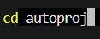
  - Ieejiet projeta mapē (skat. 14. Att. Direktorijas maiņa).
14.attēls Direktorijas maiņa

- Nepieciešamo rīku instalēšana:
2.1. Instalēt Composer (skat. 15.att. Composer instalācija):
15.attēls Composer instalācija
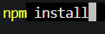
2.2. Instalēt npm (skat. 16.att. npm instalācija)
16.attēls npm instalācija
- Konfigurācijas faila iestatīšana:

  - Izveidot .env failu kopējot .env.example(skat. 17. Att. env);
17.attēls env
  - Atvērt .env failu un iestatīt konfigurācijas un datubāzes informāciju.
- Datubāzes sagatavošana:
  - Palaist datu bāzes migrāciju, lai izveidotos visas nepieciešamās tabulas(skat. 18. Att. Migrācija).
18.attēls Migrācija
- Projekta palaišana lokālajā serverī
  - Palaist Laravel lokālo serveri(skat. 19. Att. Lokālā palaišana);
19.attēls Lokālā palaišana
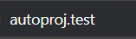
  - Atveriet pārlūkprogrammu un ievadiet adresi (skat. 20. Att. Adrese).
20.attēls Adrese
- Lietotāju pieslēgšanas dati:
  - Administrātora profila piekļuvei izmantot e-pastu: admin123@gmail.com un paroli Admin123! ;
  - Lietotāja profila piekļuvei izmantot e-pastu: user@gmail.com un paroli: User123! ;
  - Rediģētāja profila piekļuvei izmantot e-pastu: editor@gmail.com un paroli: Editor123!

Programmas apraksts
Sākums.
Atverot tīmekļa vietni pārlūkprogrammā, lietotājs sastopas ar sākumlapu, kurā lietotājiem ir iespēja nokļūt uz reģistrēšanos vai pieslēgšanos lapu, kā arī iespēja tikt uz projekta veidotāju, proti projekta izveide būs neiespējama, sakarā ar to, ka lietotājs bez autorizācijas nevar to izveidot(skat. 21.att).
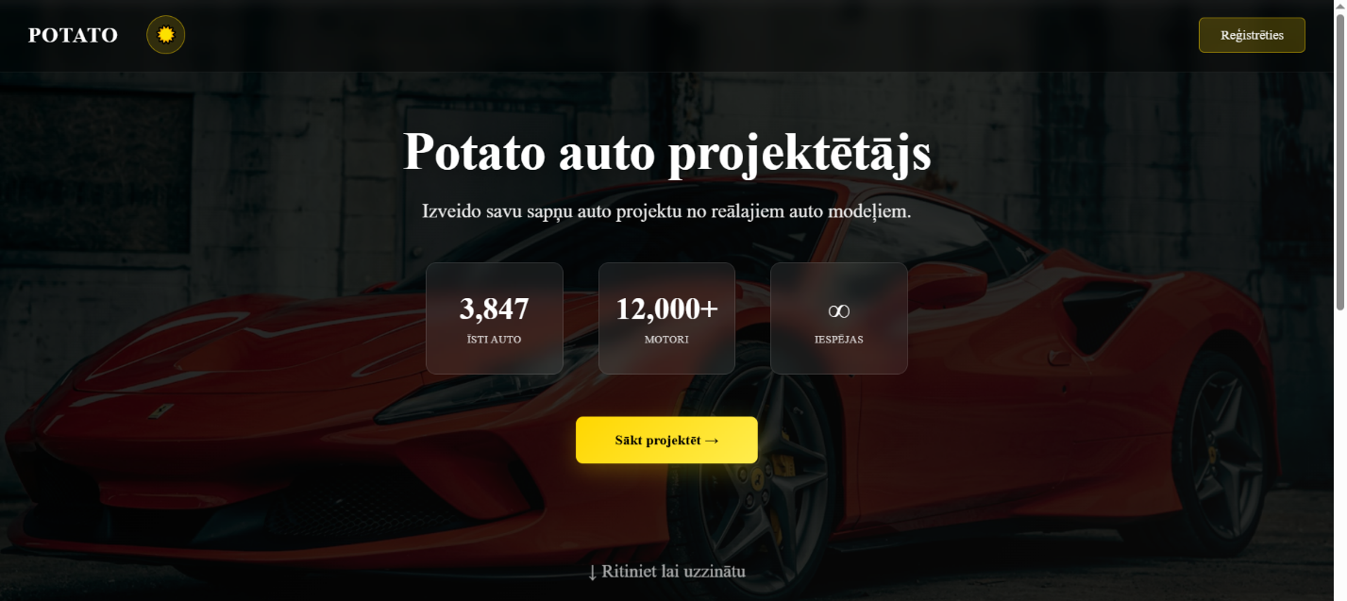
21.attēls sākumlapa
Autentifikācija.
Nospiežot uz pogu ‘Reģistrēties’ sākumlapā lietotājs tiks pārvirzīts uz reģistrācijas formu (skat. 22. att.), tajā lietotājam būs jāievada savs vārds, e-pasts, lietotājvārds, parole un atkārtota parole, toties lai pieslēgtos jau eksistējošam profilam lietotājam reģistrācijas logā jānospiež poga pieslēgties (skat 23. att.), lai pieslēgtos lietotājam jāievada savs e-pasts vai lietotājvārds, kā arī parole.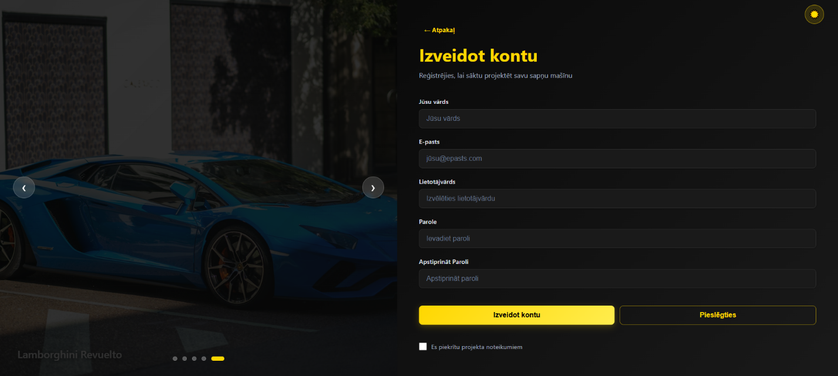
22.attēls reģistrācijas forma
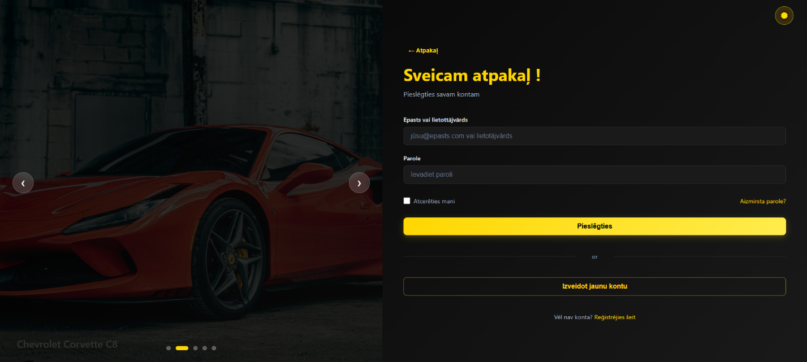
23.attēls pieslēgšanās forma
Pēc lietotāju datu ievades, jānospiež poga ‘izveidot kontu’, vai ‘pieslēgties’, ja dati ievadīti pareizi, lietotājs tiek pāradresēts uz profila redaktora lapu.
Administratora funkcionalitāte.
Veiksmīgas autentifikācijas gadījumā lietotājam, kam ir piešķirta administratora loma, tiek, kā arī visi lietotāji pāradresēts uz profila lapu, toties administratoram ir iespēja nospiežot uz ‘Administratora panelis’ pāriet uz tikai administratoram pieejamu lapu, ar visiem lietotājiem, pārskatu, sasniegumiem, uzdevumiem un izveidotiem projektiem.(skat. 24.att.) un (skat 25.att.).
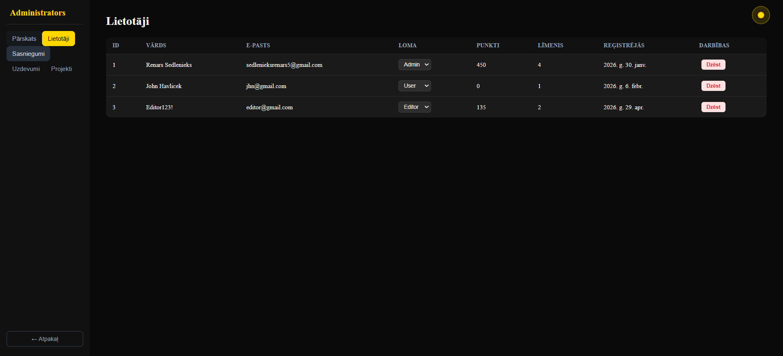
24.attēls administratora panelis(lietotāju rediģēšana/dzēšana)
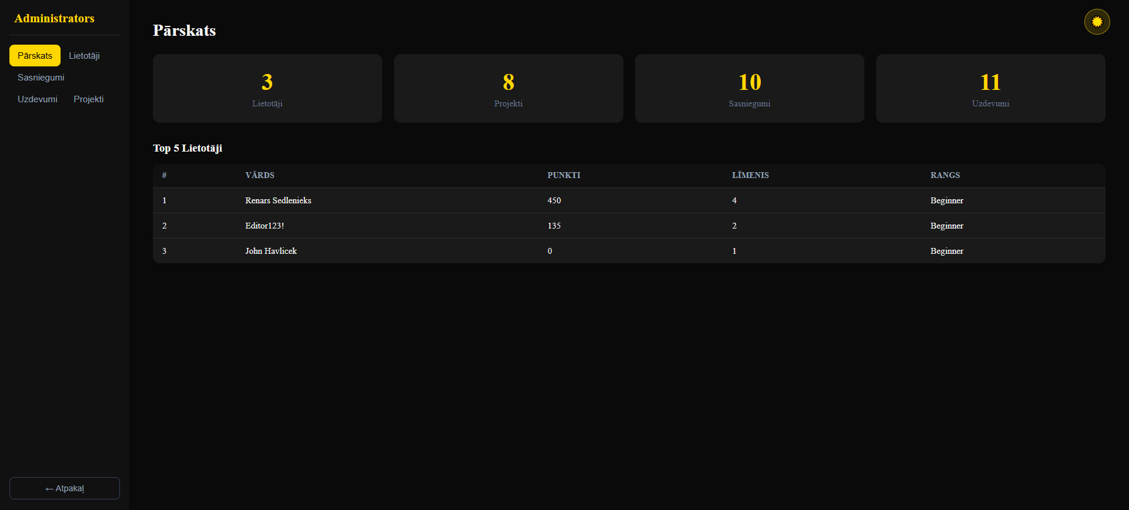25.attēls administratora panelis(kopējais pārskats)
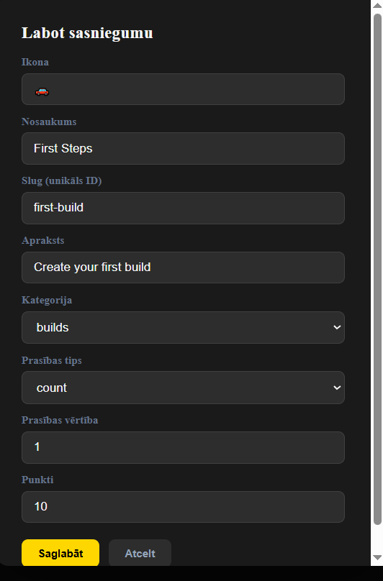
Administratoram vēl ir iespēja rediģēt vai dzēst sasniegumus un uzdevumus, uzklikšķinot uz sadaļu sasniegumi, administratoram ir iespēja apskatīt sarakstu ar visiem jau esošajiem sasniegumiem, kā arī rediģēt nospiežot pogu ‘labot’(skat. 26.att), vai dzēst nospiežot pogu ‘Dzēst’(skat. 27.att) tos, šī informācija arī attiecas uz uzdevumiem(skat 28.att) un (skat. 29.att.)
26.attēls administratora panelis(sasnieguma rediģēšana
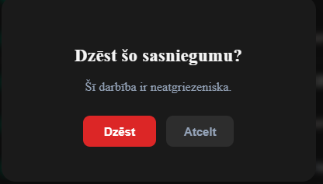
27.attēls administratora panelis(ieraksta dzēšana)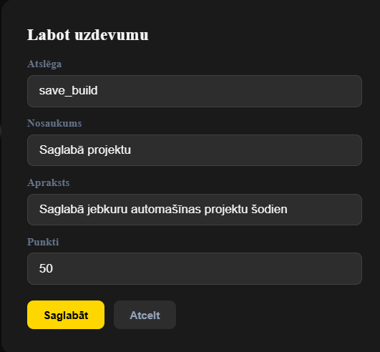
28.attēls administratora panelis(uzdevuma rediģēšana)
Administratoram vēl ir iespēja pievienot jaunus uzdevumus vai sasniegumus, šai darbībai administratoram labajā augšējā lapas pusē uzdevumu vai sasniegumu sadaļā jāuzspiež poga ‘+Pievienot’, pēc pogas uzspiešanas atvērsies forma, kurā aizpildot datus un nospiežot pogu ‘Saglabāt’ tiks izveidots jauns sasniegums(skat. 30.att.) vai uzdevums(skat.29.att.).

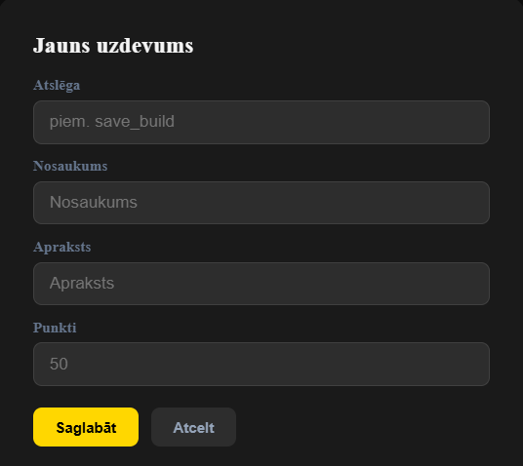
29.attēls administratora panelis(jauna uzdevuma pievienošana)

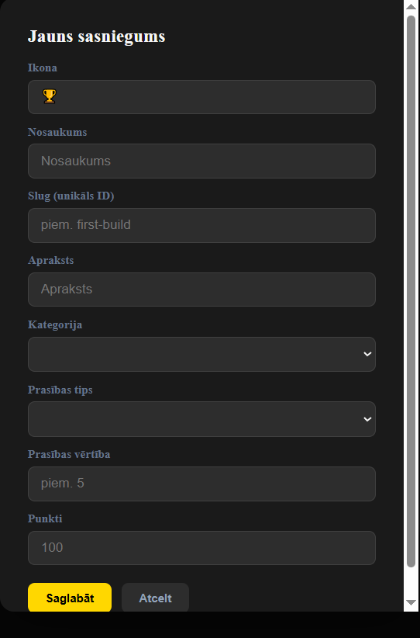
30.attēls administratora panelis(jauna sasnieguma pievienošana)
Redaktora funkcionalitāte
Veiksmīgas autentifikācijas rezultātā lietotājam, kam ir piešķirta rediģētāja loma tiek pāradresēts uz lietotāja profila paneli, uzspiežot uz pogu ‘Redaktora panelis’, lietotājs ar redaktora lomu, tiek pāradresēts uz ekskluzīvi redaktoram pieejamu lapu, kura sastāv no visiem auto motoriem, modifikācijas iespējām un markām.(skat. 31.att.)
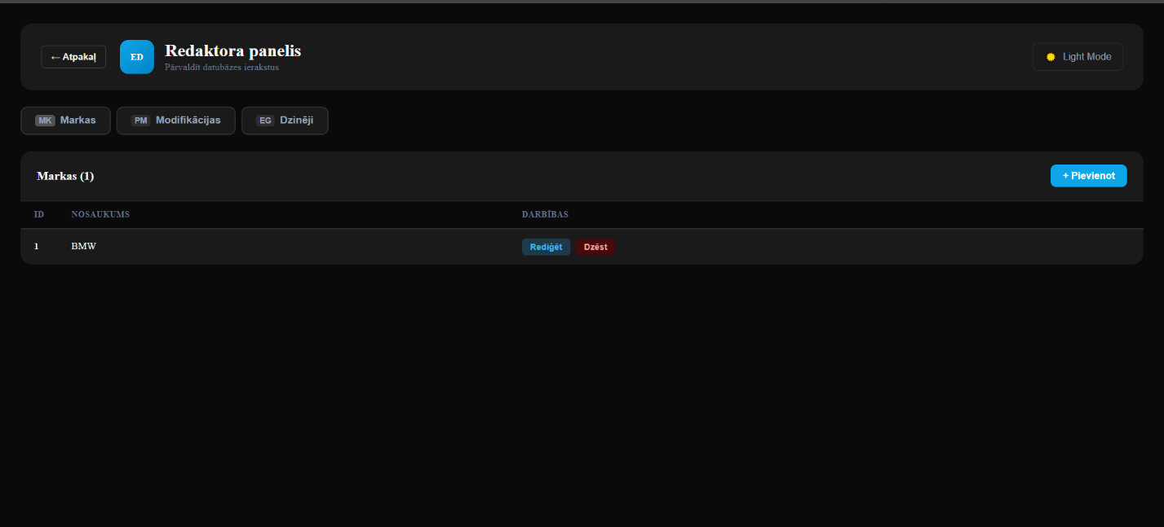
31.attēls redaktora panelis
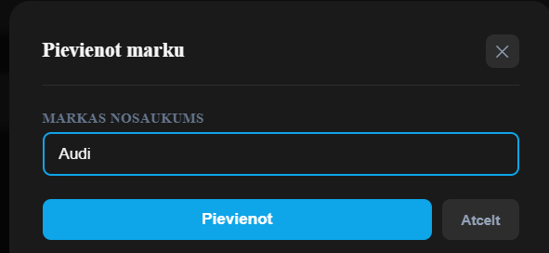
Redaktoram uzspiežot uz pogu ‘+Pievienot’, ir iespēja pievienot jaunu auto marku, ierakstot tās nosaukumu.(skat 32.att.)

32.attēls redaktora panelis(markas pievienošana)
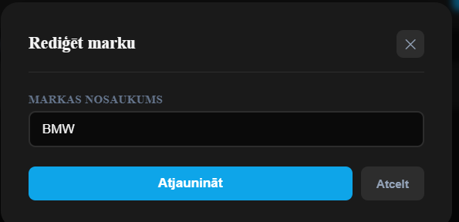
Redaktoram uzspiežot uz pogu ‘Rediģēt’ ir iespēja mainīt markas nosaukumu.(skat. 33. att.).
33.attēls redaktora panelis(markas rediģēšana)
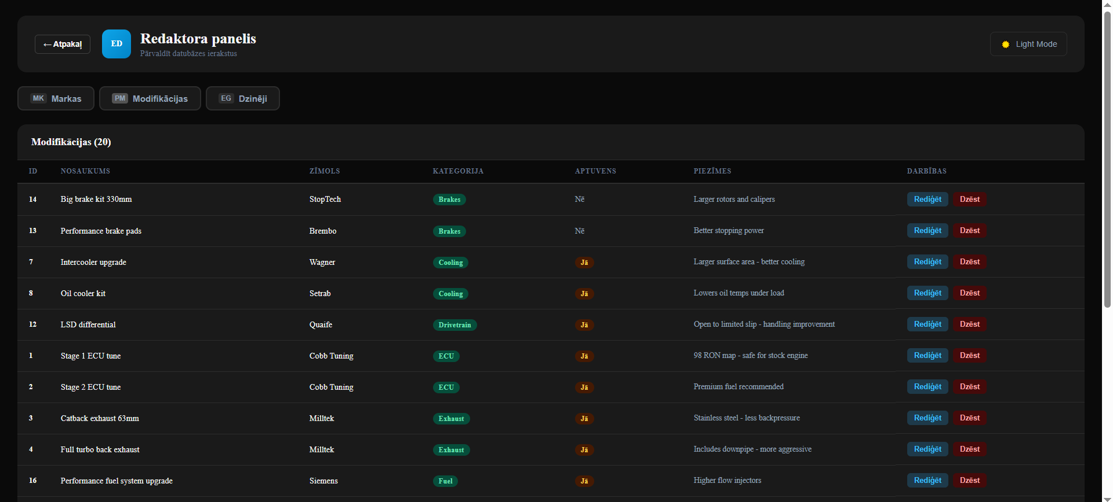
Redaktors uzklikšķinot uz pogu ‘Modifikācijas’ , tiek pāradresēts uz sarakstu ar visām pievienotajām modifikācijas detaļām (skat. 34. att.)
34.attēls redaktora panelis(modifikāciju saraksts)
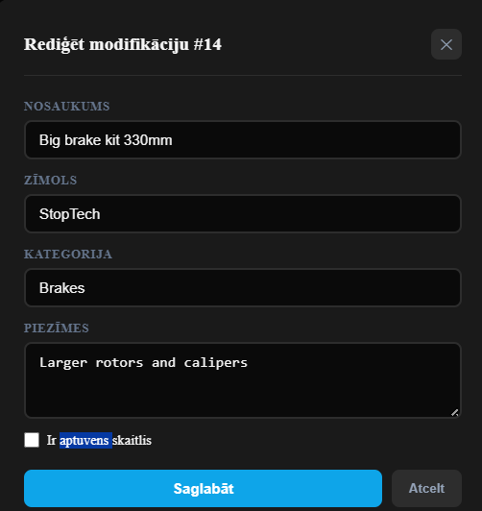
Redaktoram ir iespēja rediģēt(skat.35.att.) un dzēst(skat.27.att.) noteiktās modifikācijas noklikšķinot uz attiecīgām pogām.

35.attēls redaktora panelis(modifikāciju rediģēšana)
Redaktors klikšķinot uz nākamo sadaļu, ar nosaukumu dzinēji tiek pāradresēts uz sarakstu, ar visiem projektā esošajiem dzinējiem,, kā arī ar dzinēju datiem.(skat.36.att.)
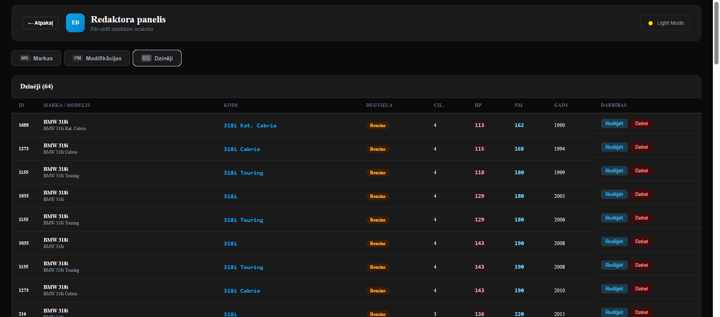
36.attēls redaktora panelis(motoru saraksts)
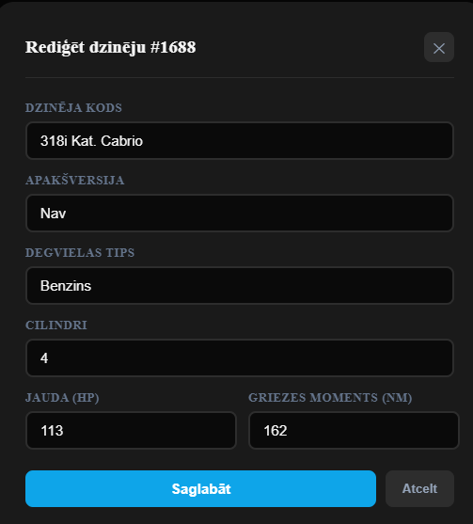
Redaktoram ir iespēja rediģēt, kā arī dzēst noteiktos motorus, klikšķinot attiecīgi uz ’Rediģēt’(skat 37.att.) vai ‘Dzēst’(skat.27.att.)
37.attēls redaktora panelis(motoru rediģēšana)
Lietotāja funkcionalitāte
Veiksmīgas autentifikācijas gadījumā lietotājs bez administratora vai rediģētāja lomas, tiek pārvirzīts uz lietotāja paneli, kur atšķirībā(skat.38.att.).

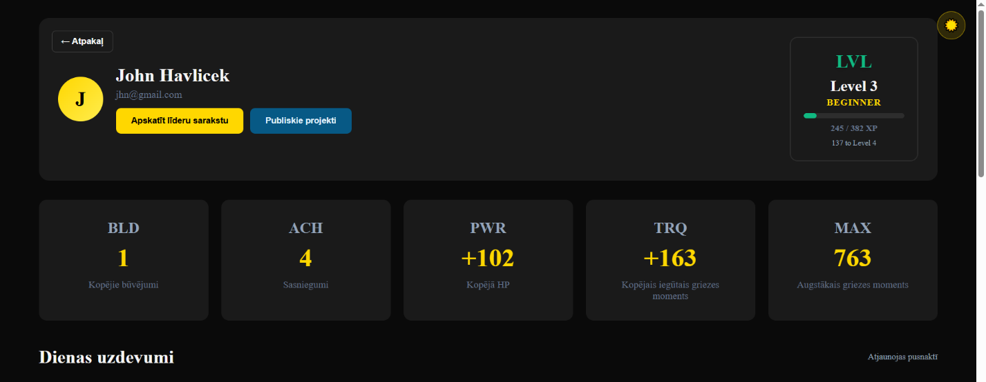
38.attēls lietotāja funkcionalitāte(lietotāja panelis)
Lietotāja panelī lietotājam ir iespēja apskatīt savus izveidotos projektus, dienas uzdevumus, iegūtos sasniegumus, kā arī klikšķinot uz pogu ‘Apskatīt līderu sarakstu’, lietotājs tiek pāradresēts uz līderu sarakstu, kur tiek attēloti lietotāji ar augstākajiem sasniegumiem pēc reitingiem (Punktu, augstākās auto jaudas viena projekta ietvaros un kopējais lielākais zirgspēku ieguvums), (skat.39.att.)
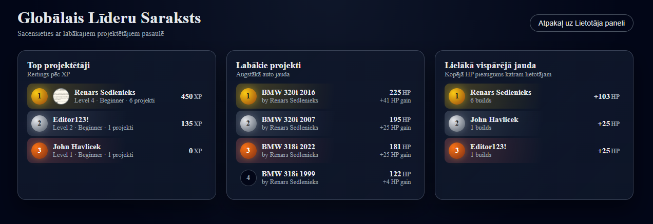
39.attēls lietotāja funkcionalitāte(līderu saraksts)
Lietotājam noklikšķinot pogu ‘Atpakaļ uz Lietotāja paneli’, kā arī ‘atpakaļ’, lietotāja paneļa lapā(skat.38.att.), lietotājs nokļūst uz sākumlapu (skat.21.att.), kur lietotājam ir iespēja noklikšķināt uz pogu ‘Sākt projektēt’, pēc pogas noklikšķināšanas lietotājs tiks pārvirzīts uz auto projektēšanas lapu (skat.40.att.).

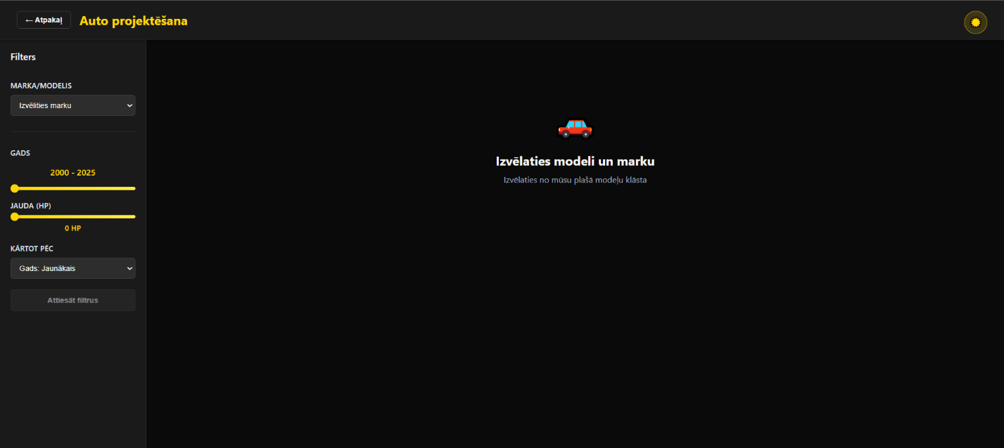
40.attēls lietotāja funkcionalitāte(projektēšanas lapa)
Šajā lapā lietotājam ir iespēja izvēlēties auto marku, modeļus, kā arī auto gadu, jaudu un kārtošanu pēc gada, jaudas vai nosaukuma. Kad lietotājs izvēlas noteiktu marku, un modeli, lietotājam tiek parādīts saraksts ar visiem pieejamiem auto pēc kritērijiem(skat.41.att.).
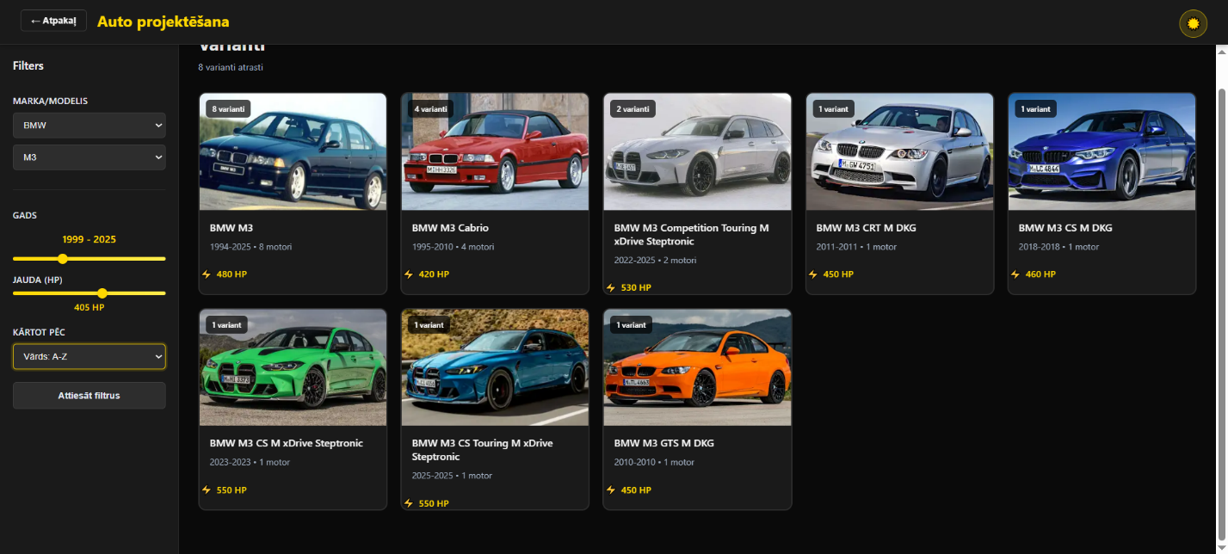
40.attēls lietotāja funkcionalitāte(projektēšanas lapa izvēloties filtrus)
Pēc šī lietotājam ir iespēja uzklikšķināt uz jebkuru no dotajiem auto un tiks parādīts logs, ar auto un tā aprakstu(skat.41.att.).
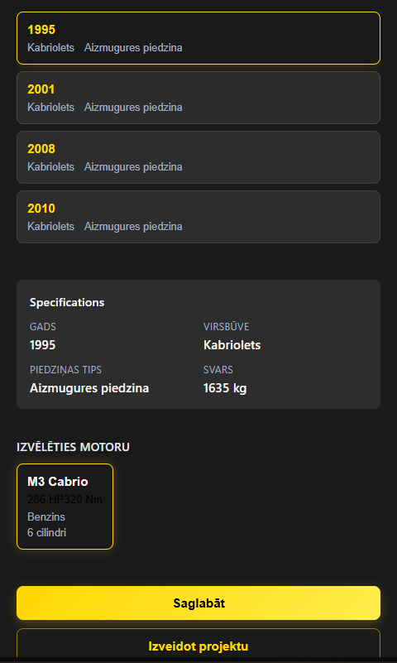
41.attēls lietotāja funkcionalitāte(auto informācija)

Šajā logā lietotājam ir iespēja saglabāt noteikto automašīnu uzklikšķinot uz pogu ‘Saglabāt’ kura tiks ieskaitīta kā projekts, vai arī izveidot projektu, noklikšķinot uz pogu ‘Izveidot projektu’, kas pāradresēs lietotāju uz detaļu pievienošanas lapu projektam.(skat.42.att.)
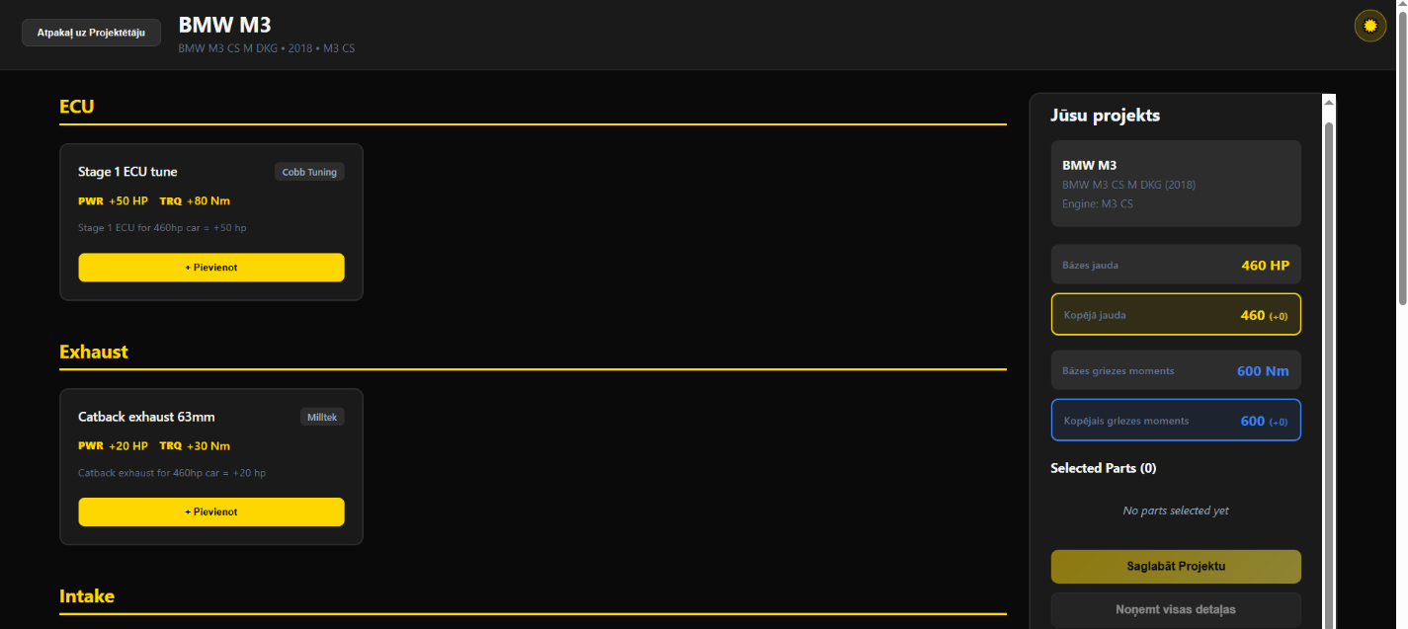
42.attēls lietotāja funkcionalitāte(projekta detaļu izvēle)
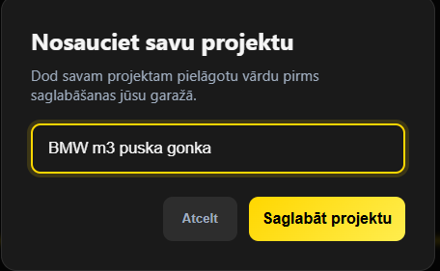
Pēc detaļu pievienošanas klikšķinot projektā ‘Pievienot’ lietotājam ir iespēja saglabāt projektu, nospiežot pogu ‘Saglabāt Projektu’(skat.43.att.)
43.attēls lietotāja funkcionalitāte(projekta saglabāšana)
Pēc projekta saglabāšanas lietotājs tiek pāradresēts uz lietotāja paneli, kur lietotājs var apskatīt savu projektu, kā arī iegūtos sasniegumus, un/vai izpildītos dienas uzdevumus, papildus tam, lietotājs var mainīt sava projekta redzamību, klikšķinot uz pogu ‘privāts’ lietotāja paneļa garāžas daļā(skat.44.att.)
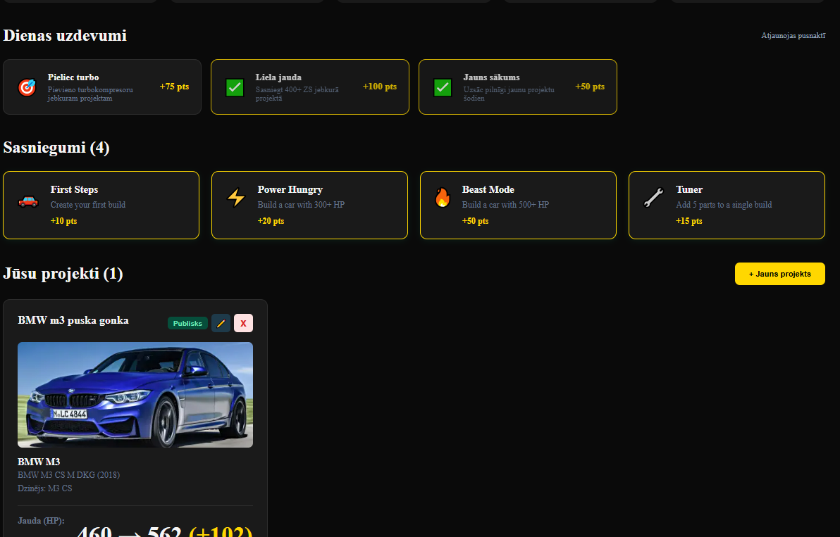
44.attēls lietotāja funkcionalitāte(lietotāja sasniegumi, dienas uzdevumi un garāžas funkcijas)
Kā arī lietotājam ir iespēja no lietotāja paneļa lapas izveidot jaunus projektus, klikšķinot uz ‘Jauns projekts’ un izpildot visus iepriekš dotos nosacījumus. Kā arī lietotājam ir iespēja rediģēt sevis veidotos projektus klikšķinot uz zīmuļa ikonu, kas pāradresēs lietotāju uz projekta detaļu izvēles logu(skat.42.att.). Lietotājam vēl ir iespēja klikšķināt uz pogu ‘publiskie projekti’ lietotāja panelī, kas pāradresē lietotāju uz publisko projektu lapu(skat.45.att.)
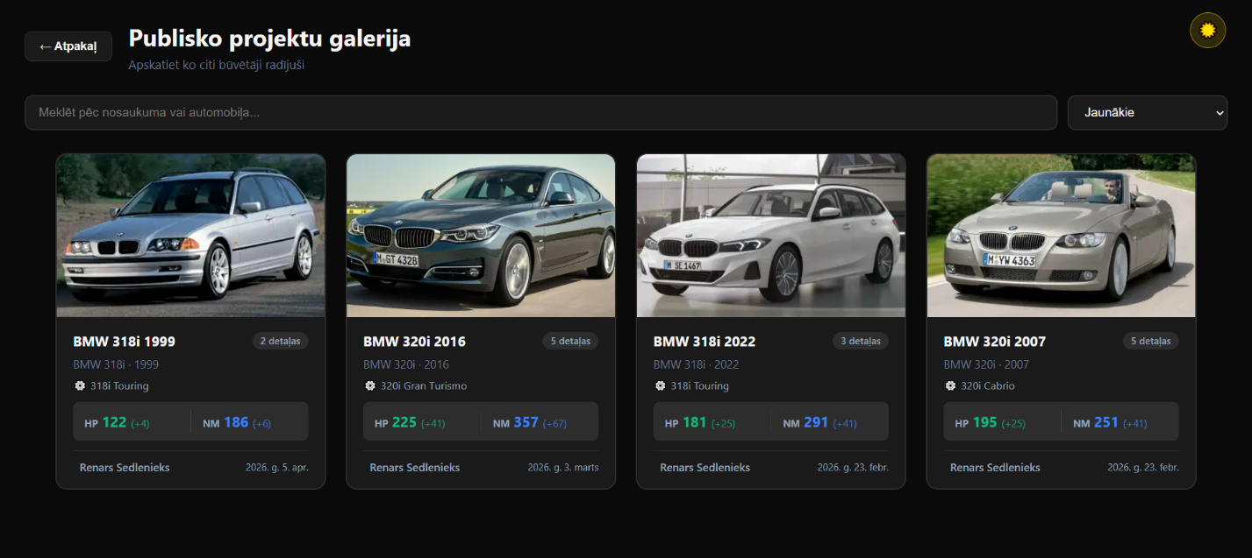
45.attēls lietotāja funkcionalitāte(publisko projektu pārskats)
Publisko projektu galerijā lietotājam ir iespēja apskatīt visus publiskos projektus, kā arī klikšķinot uz kādu no projektiem lietotājs tiek pāradresēts uz sīkāku projekta apskatu(skat.46.att.).

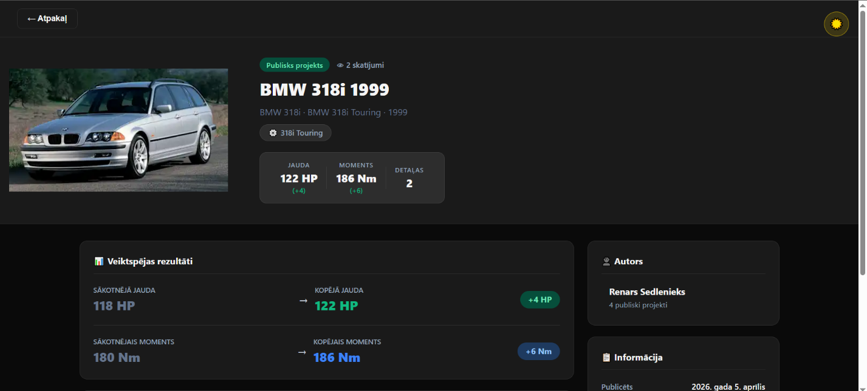
46.attēls lietotāja funkcionalitāte(publiska projekta detaļu pārskats)
Darba ar lietojumprogrammu pabeigšana
Lai pabeigtu darbu ar auto projektēšanas tīmekļa vietni, lietotājam ir divas opcijas, izrakstīties no vietnes un aizvērt to, tādā veidā, kādā to ir paredzējis darbam ar lietotni izmantojama pārlūka izstrādātājs, vai arī vienkārši izvērt pārlūkprogrammu.

Programmatūras lietojamības testēšana
Tab. 6.1.
Testēšanas pārskata tabula
Lietotāja loma | Reģistrēts lietotājs
Prasības identifikātors | PS 2.2
Prasības apraksts:
Lietotājs veic darbības ar projektu
Ievaddati/situācijas apraksts | Sagaidāmais rezultāts | Statuss
Lietotājs izveido projektu, izvēlas BMW 318i no saraksta un saglabā to | Projekts tiek saglabāts ar izvēlēto automašīnu | Pareizi
Lietotājs mēģina saglabāt projektu bez izvēlētas automašīnas | Sistēma izvada ieteikumu “Izvēlieties automašīnu” | Pareizi
Lietotājs mēģina pievienot 2. automašīnas vienam projektam | Sistēma izvada kļūdu “Izvēlēti vairāki par vienu auto”. | Pareizi

Lietotāja loma | Reģistrēts lietotājs
Prasības identifikātors | PS 2.4
Prasības apraksts:
Lietotājs pievieno detaļas projektam
Ievaddati/situācijas apraksts | Sagaidāmais rezultāts | Statuss
Lietotājs pievieno vienu detaļu, kas automašīnai ar bāzes jaudu 156ZS pievieno 15.ZS | Gala rezultātā auto jauda ir 171 ZS | Pareizi
Lietotājs pievieno vairākas detaļas (15ZS + 20ZS + 5ZS) automašīnai ar bāzes jaudu 156ZS | Gala rezultātā auto jauda ir 196ZS | Pareizi
Lietotājs pievieno detaļu, bez zirgspēku pieaugma | Gala rezultātā auto paliek ar bāzes jaudu | Pareizi

Lietotāja loma | Reģistrēts lietotājs
Prasības identifikātors | PS 4.3
Prasības apraksts:
Lietotāja sasniegumu iegūšana
Ievaddati/situācijas apraksts | Sagaidāmais rezultāts | Statuss
Lietotājs izveido savu pirmo projektu un iegūst sasniegumu par to izveidi ar nosaukumu (“First steps”) | Tiek piešķirts sasniegums “First steps” un 10 līmeņa punkti | Pareizi
Lietotājs izveido projektu ar 400ZS un iegūst sasniegumu par sasniegto jaudu “Beast mode” un ja iepriekš nav iegūts sasniegums “Power hungry” par projektu ar 300ZS jaudu, tad lietotājs ieguūst arī to | Lietotājs iegūst abus sasniegumus un 70 punktus | Nepareizi
Lietotajs izveido 3. projektus ar BMW automobīļiem un iegūst sasniegumu “BMW Fanboy” | Lietotājs iegūst sasniegumu un 20 punktus | Pareizi

Lietotāja loma | Reģistrēts lietotājs
Prasības identifikātors | PS 4.3
Prasības apraksts:
Lietotāja sasniegumu iegūšana
Ievaddati/situācijas apraksts | Sagaidāmais rezultāts | Statuss
Lietotājs izveido savu pirmo projektu un iegūst sasniegumu par to izveidi ar nosaukumu (“First steps”) | Tiek piešķirts sasniegums “First steps” un 10 līmeņa punkti | Pareizi
Lietotājs izveido projektu ar 400ZS un iegūst sasniegumu par sasniegto jaudu “Beast mode” un ja iepriekš nav iegūts sasniegums “Power hungry” par projektu ar 300ZS jaudu, tad lietotājs ieguūst arī to | Lietotājs iegūst abus sasniegumus un 70 punktus | Nepareizi
Lietotajs izveido 3. projektus ar BMW automobīļiem un iegūst sasniegumu “BMW Fanboy” | Lietotājs iegūst sasniegumu un 20 punktus | Pareizi

NOBEIGUMS
Kvalifikācijas darba rezultātā ir izveidota tīmekļa lietojumprogramma auto projektēšanai, kas nodrošina lietotajiem iespēju virtuāli projektēt un personalizēt automašīnas, pievienot jaudas modifikācijas un sekot līdzi veiktspējas izmaiņām. Sistēma ietver lietotāju reģistrāciju, autorizāciju, profilu pārvaldību, automašīnu un dzinēju atlases mehānismu, detaļu pievienošanu ar automātisku zirgspēku un Nm aprēķinu, kā arī spēļu elementus – sasniegumu sistēmu, ikdienas uzdevumus un līderu sarakstu. Papildus tam sistēma nodrošina projektu publicēšanu, administratora un redaktora paneļus, kā arī avatāra augšupielādi. Izstrādē tika izmantotas PHP, JavaScript, HTML un CSS programmēšanas valodas un tehnoloģijas, konkrētāk – Laravel ietvaru servera pusē, Vue.js lietotāju saskarnei un MySQL datu bāzes pārvaldībai.
Sistēma pašlaik var tikt izmantota kā interaktīvs rīks automašīnu entuziastiem, ļaujot salīdzināt dažādas modifikāciju kombinācijas un dalīties ar saviem projektiem publiski.Turpmāk sistēmu varētu izvietot publiskā serverī un paplašināt ar lielāku automašīnu un detaļu datu bāzi. Attīstības iespējas ietver modifikāciju izmaksu aprēķinu, PDF atskaišu ģenerēšanu par projektiem, kā arī mobilo lietotņu integrāciju, kas palielina sistēmas pieejamību un lietojamību.

INFORMĀCIJAS AVOTI
- HTML apmācība - https://www.w3schools.com/html/ - (Resurss apskatīts 30.04.2025.)
- CSS apmācība - https://www.w3schools.com/css/ - (Resurss apskatīts 30.04.2025.)
- JavaScript apmācība - https://www.w3schools.com/js/ - (Resurss apskatīts 30.04.2025.)
- Laravel dokumentācija - https://laravel.com/docs/11.x - (Resurss apskatīts 30.04.2025.)
- Laravel autentifikācija - https://laravel.com/docs/11.x/authentication - (Resurss apskatīts 30.04.2025.)
- Vue.js dokumentācija - https://vuejs.org/guide/introduction - (Resurss apskatīts 30.04.2025.)
- Vue Router dokumentācija - https://router.vuejs.org/ - (Resurss apskatīts 30.04.2025.)
- Vite dokumentācija - https://vitejs.dev/guide/ - (Resurss apskatīts 30.04.2025.)
- MySQL dokumentācija - https://dev.mysql.com/doc/ - (Resurss apskatīts 30.04.2025.)
- Laragon dokumentācija - https://laragon.org/docs/index.html - (Resurss apskatīts 30.04.2025.)
- Axios bibliotēka - https://axios-http.com/docs/intro - (Resurss apskatīts 30.04.2025.)
- Stack Overflow - https://stackoverflow.com/ - (Resurss apskatīts 30.04.2025.)
- Saišu relāciju diagramma - https://www.lucidchart.com/pages/er-diagrams - (Resurss apskatīts 30.04.2025.)
- UML diagrammas - https://tallyfy.com/uml-diagram/ - (Resurss apskatīts 30.04.2025.)
- Use Case diagramma - https://creately.com/guides/use-case-diagram-tutorial/ - (Resurss apskatīts 30.04.2025.)

PIELIKUMI

Pielikums
Datubāzes tabulu shēma
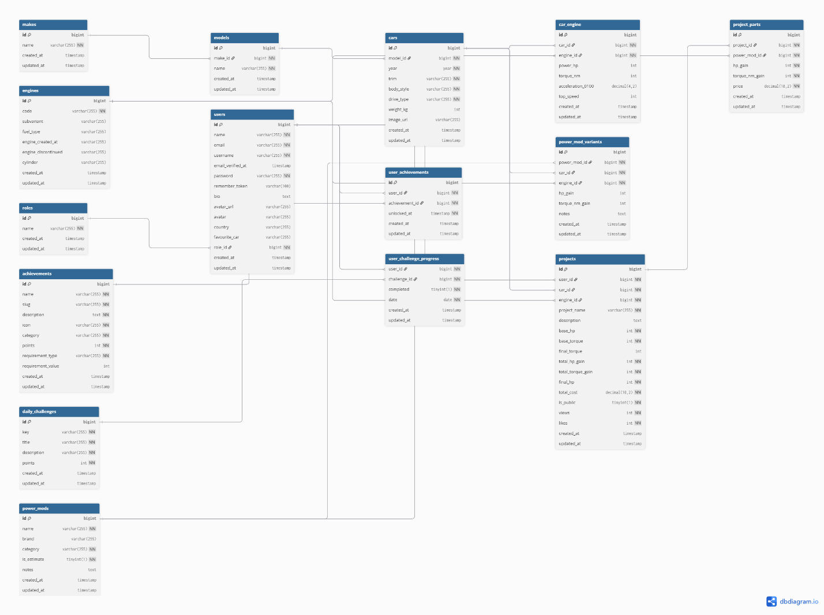

Pielikums
Programmas pirmteksts
AdminController.php
<?php

namespace App\Http\Controllers\Api;

use App\Http\Controllers\Controller;
use App\Models\User;
use App\Models\Achievement;
use App\Models\DailyChallenge as Challenge;
use App\Models\Project;
use Illuminate\Http\Request;

class AdminController extends Controller
{
// ── Overview ──────────────────────────────────────────────
public function overview()
{
$topUsers = User::get()
->map(fn($u) => [
'id' => $u->id,
'name' => $u->name,
'points' => $u->totalPoints(),
'level' => $u->level(),
'rank' => $u->rank(),
])
->sortByDesc('points')
->take(5)
->values();

return response()->json([
'success' => true,
'stats' => [
'total_users' => User::count(),
'total_projects' => Project::count(),
'total_achievements' => Achievement::count(),
'total_challenges' => Challenge::count(),
'top_users' => $topUsers,
],
]);
}

// ── Users ─────────────────────────────────────────────────
public function users()
{
$users = User::with('role')->get()->map(fn($u) => [
'id' => $u->id,
'name' => $u->name,
'email' => $u->email,
'role_id' => $u->role_id,
'points' => $u->totalPoints(),
'level' => $u->level(),
'created_at' => $u->created_at,
]);

return response()->json(['success' => true, 'users' => $users]);
}

public function updateRole(Request $request, $id)
{
$request->validate(['role_id' => 'required|integer|exists:roles,id']);
User::findOrFail($id)->update(['role_id' => $request->role_id]);
return response()->json(['success' => true]);
}

public function deleteUser($id)
{
User::findOrFail($id)->delete();
return response()->json(['success' => true]);
}

// ── Achievements ──────────────────────────────────────────
public function achievements()
{
return response()->json([
'success' => true,
'achievements' => Achievement::all(),
]);
}

public function storeAchievement(Request $request)
{
$data = $request->validate([
'name' => 'required|string|max:255',
'description' => 'required|string',
'icon' => 'nullable|string|max:10',
'points' => 'required|integer|min:0',
'slug' => 'required|string|unique:achievements,slug',
'category' => 'required|string|max:100',
'requirement_type' => 'required|string|in:count,threshold,special',
'requirement_value' => 'nullable|integer',
]);

$achievement = Achievement::create($data);
return response()->json(['success' => true, 'achievement' => $achievement], 201);
}

public function updateAchievement(Request $request, $id)
{
$data = $request->validate([
'name' => 'sometimes|string|max:255',
'description' => 'sometimes|string',
'icon' => 'nullable|string|max:10',
'points' => 'sometimes|integer|min:0',
'slug' => 'sometimes|string|unique:achievements,slug,' . $id,
'category' => 'sometimes|string|max:100',
'requirement_type' => 'sometimes|string|in:count,threshold,special',
'requirement_value' => 'nullable|integer',
]);

$achievement = Achievement::findOrFail($id);
$achievement->update($data);
return response()->json(['success' => true, 'achievement' => $achievement]);
}

public function deleteAchievement($id)
{
Achievement::findOrFail($id)->delete();
return response()->json(['success' => true]);
}

// ── Challenges ────────────────────────────────────────────
public function challenges()
{
return response()->json([
'success' => true,
'challenges' => Challenge::all(),
]);
}

public function storeChallenge(Request $request)
{
$data = $request->validate([
'key' => 'required|string|unique:daily_challenges,key',
'title' => 'required|string|max:255',
'description' => 'required|string',
'points' => 'required|integer|min:0',
]);

$challenge = Challenge::create($data);
return response()->json(['success' => true, 'challenge' => $challenge], 201);
}

public function updateChallenge(Request $request, $id)
{
$data = $request->validate([
'key' => 'sometimes|string|unique:daily_challenges,key,' . $id,
'title' => 'sometimes|string|max:255',
'description' => 'sometimes|string',
'points' => 'sometimes|integer|min:0',
]);

$challenge = Challenge::findOrFail($id);
$challenge->update($data);
return response()->json(['success' => true, 'challenge' => $challenge]);
}

public function deleteChallenge($id)
{
Challenge::findOrFail($id)->delete();
return response()->json(['success' => true]);
}

// ── Projects ──────────────────────────────────────────────
public function projects()
{
$projects = Project::with('user', 'car.model.make')->get()->map(fn($p) => [
'id' => $p->id,
'project_name' => $p->project_name,
'user' => $p->user->name ?? '—',
'car' => optional($p->car->model->make)->name . ' ' . optional($p->car->model)->name,
'final_hp' => $p->final_hp,
'is_public' => $p->is_public,
'created_at' => $p->created_at,
]);

return response()->json(['success' => true, 'projects' => $projects]);
}

public function deleteProject($id)
{
Project::findOrFail($id)->delete();
return response()->json(['success' => true]);
}
}

AvatarController.php
<?php

namespace App\Http\Controllers\Api;

use App\Http\Controllers\Controller;
use Illuminate\Http\Request;
use Illuminate\Support\Facades\Storage;
use Intervention\Image\ImageManager;
use Intervention\Image\Drivers\Gd\Driver;

class AvatarController extends Controller
{
public function upload(Request $request)
{
$request->validate([
'avatar' => 'required|image|mimes:jpeg,png,jpg,gif,webp|max:5120',
]);

try {
$user = $request->user();

// Delete old avatar if exists
if ($user->avatar && Storage::disk('public')->exists($user->avatar)) {
Storage::disk('public')->delete($user->avatar);
}

// Process image
$file = $request->file('avatar');
$filename = $user->id . '_' . time() . '.jpg'; // Always save as JPG

// Initialize Intervention Image
$manager = new ImageManager(new Driver());
$image = $manager->read($file);

// Resize to 400x400 (perfect for avatars)
$image->cover(400, 400);

// Encode as JPEG with 85% quality (balance between size and quality)
$encoded = $image->toJpeg(85);

// Save to storage
$path = 'avatars/' . $filename;
Storage::disk('public')->put($path, $encoded);

// Update user
$user->avatar = $path;
$user->save();

// Generate full URL
$avatarUrl = url('storage/' . $path);

return response()->json([
'success' => true,
'message' => 'Avatar uploaded successfully',
'avatar_url' => $avatarUrl,
]);

} catch (\Exception $e) {
\Log::error('Avatar upload error: ' . $e->getMessage());
\Log::error($e->getTraceAsString());

return response()->json([
'success' => false,
'message' => 'Failed to upload avatar: ' . $e->getMessage(),
], 500);
}
}

public function delete(Request $request)
{
try {
$user = $request->user();

if ($user->avatar && Storage::disk('public')->exists($user->avatar)) {
Storage::disk('public')->delete($user->avatar);
}

$user->avatar = null;
$user->save();

return response()->json([
'success' => true,
'message' => 'Avatar deleted successfully',
]);

} catch (\Exception $e) {
\Log::error('Avatar delete error: ' . $e->getMessage());

return response()->json([
'success' => false,
'message' => 'Failed to delete avatar',
], 500);
}
}
}

CarController.php
<?php
namespace App\Http\Controllers\Api;

use App\Models\Car;
use App\Models\VehicleModel;
use App\Models\Engine;
use App\Models\PowerMod;
use Illuminate\Http\Request;
use Illuminate\Routing\Controller;

class CarController extends Controller {
// GET /api/models?make_id=1
public function index(Request $request) {
if ($request->has('make_id')) {
return VehicleModel::where('make_id', $request->make_id)
->get(['id', 'name', 'make_id']);
}

// GET /api/cars?model_id=1
if ($request->has('model_id')) {
return Car::where('model_id', $request->model_id)
->with('engines')
->get(['id', 'model_id', 'year', 'trim', 'body_style', 'drive_type', 'weight_kg', 'image_url']);
}

// GET /api/powermods?car_id=1
if ($request->has('car_id')) {
return PowerMod::whereHas('cars', function ($query) use ($request) {
$query->where('cars.id', $request->car_id);
})->with(['cars' => function ($query) use ($request) {
$query->where('cars.id', $request->car_id);
}])->get();
}

return [];
}

// GET /api/cars/2573
public function show($id) {
return Car::with('engines', 'powerMods')
->findOrFail($id);
}
}

DailyChallengeController.php

<?php

namespace App\Http\Controllers\Api;

use App\Http\Controllers\Controller;
use App\Models\DailyChallenge;
use App\Models\UserChallengeProgress;
use App\Models\User;
use Illuminate\Http\Request;
use Illuminate\Support\Facades\DB;

class DailyChallengeController extends Controller
{
public function index(Request $request)
{
$user = $request->user();
$today = now()->toDateString();

$existing = UserChallengeProgress::where('user_id', $user->id)
->where('date', $today)
->with('challenge')
->get();

if ($existing->isEmpty()) {
$randomChallenges = DailyChallenge::all()->shuffle()->take(3);

foreach ($randomChallenges as $challenge) {
UserChallengeProgress::create([
'user_id' => $user->id,
'challenge_id' => $challenge->id,
'date' => $today,
'completed' => false,
]);
}

$existing = UserChallengeProgress::where('user_id', $user->id)
->where('date', $today)
->with('challenge')
->get();
}

$challenges = $existing->map(fn($p) => [
'id' => $p->challenge->id,
'key' => $p->challenge->key,
'title' => $p->challenge->title,
'description' => $p->challenge->description,
'points' => $p->challenge->points,
'completed' => (bool) $p->completed,
]);

return response()->json(['success' => true, 'challenges' => $challenges]);
}

public static function completeForUser(User $user, string $key): void
{
$today = now()->toDateString();
$challenge = DailyChallenge::where('key', $key)->first();

if (!$challenge) return;

DB::table('user_challenge_progress')
->where('user_id', $user->id)
->where('challenge_id', $challenge->id)
->where('date', $today)
->where('completed', false)
->update(['completed' => true]);
}
}

EditorController.php
<?php

namespace App\Http\Controllers\Api;

use App\Http\Controllers\Controller;
use App\Models\Make;
use App\Models\CarModel;
use App\Models\Car;
use App\Models\Engine;
use App\Models\CarEngine;
use App\Models\PowerMod;
use App\Models\PowerModVariant;
use Illuminate\Http\Request;

class EditorController extends Controller
{
// ================================
// MAKES
// ================================
public function storeMake(Request $request)
{
$validated = $request->validate([
'name' => ['required', 'string', 'max:255', 'unique:makes,name'],
]);
$make = Make::create($validated);
return response()->json(['success' => true, 'make' => $make], 201);
}

public function updateMake(Request $request, $id)
{
$make = Make::findOrFail($id);
$validated = $request->validate([
'name' => ['required', 'string', 'max:255', 'unique:makes,name,' . $id],
]);
$make->update($validated);
return response()->json(['success' => true, 'make' => $make]);
}

public function deleteMake($id)
{
Make::findOrFail($id)->delete();
return response()->json(['success' => true, 'message' => 'Make deleted']);
}

// ================================
// MODELS
// ================================
public function storeModel(Request $request)
{
$validated = $request->validate([
'make_id' => ['required', 'exists:makes,id'],
'name' => ['required', 'string', 'max:255'],
]);
$model = CarModel::create($validated);
return response()->json(['success' => true, 'model' => $model], 201);
}

public function updateModel(Request $request, $id)
{
$model = CarModel::findOrFail($id);
$validated = $request->validate([
'make_id' => ['sometimes', 'exists:makes,id'],
'name' => ['sometimes', 'string', 'max:255'],
]);
$model->update($validated);
return response()->json(['success' => true, 'model' => $model]);
}

public function deleteModel($id)
{
CarModel::findOrFail($id)->delete();
return response()->json(['success' => true, 'message' => 'Model deleted']);
}

// ================================
// CARS
// ================================
public function storeCar(Request $request)
{
$validated = $request->validate([
'model_id' => ['required', 'exists:models,id'],
'year' => ['required', 'integer', 'min:1900', 'max:2100'],
'trim' => ['required', 'string', 'max:255'],
'body_style' => ['required', 'string', 'max:255'],
'drive_type' => ['required', 'string', 'max:255'],
'weight_kg' => ['nullable', 'integer'],
'image_url' => ['nullable', 'string', 'max:255'],
]);
$car = Car::create($validated);
return response()->json(['success' => true, 'car' => $car], 201);
}

public function updateCar(Request $request, $id)
{
$car = Car::findOrFail($id);
$validated = $request->validate([
'model_id' => ['sometimes', 'exists:models,id'],
'year' => ['sometimes', 'integer', 'min:1900', 'max:2100'],
'trim' => ['sometimes', 'string', 'max:255'],
'body_style' => ['sometimes', 'string', 'max:255'],
'drive_type' => ['sometimes', 'string', 'max:255'],
'weight_kg' => ['nullable', 'integer'],
'image_url' => ['nullable', 'string', 'max:255'],
]);
$car->update($validated);
return response()->json(['success' => true, 'car' => $car]);
}

public function deleteCar($id)
{
Car::findOrFail($id)->delete();
return response()->json(['success' => true, 'message' => 'Car deleted']);
}

// ================================
// ENGINES
// ================================
public function getEngines(Request $request)
{
$query = Engine::select(
'engines.id',
'engines.code',
'engines.subvariant',
'engines.fuel_type',
'engines.cylinder',
'car_engine.power_hp',
'car_engine.torque_nm',
'cars.trim as car_trim',
'cars.year as car_year',
'models.name as model_name',
'makes.name as make_name'
)
->join('car_engine', 'engines.id', '=', 'car_engine.engine_id')
->join('cars', 'car_engine.car_id', '=', 'cars.id')
->join('models', 'cars.model_id', '=', 'models.id')
->join('makes', 'models.make_id', '=', 'makes.id');

if ($request->fuel_type)
$query->where('engines.fuel_type', $request->fuel_type);

if ($request->cylinders)
$query->where('engines.cylinder', $request->cylinders);

if ($request->min_hp)
$query->where('car_engine.power_hp', '>=', $request->min_hp);

if ($request->max_hp)
$query->where('car_engine.power_hp', '<=', $request->max_hp);

return response()->json(['success' => true, 'engines' => $query->get()]);
}

public function storeEngine(Request $request)
{
$validated = $request->validate([
'code' => ['required', 'string', 'max:255'],
'subvariant' => ['nullable', 'string', 'max:255'],
'fuel_type' => ['required', 'string', 'max:255'],
'cylinder' => ['nullable', 'string', 'max:255'],
]);
$engine = Engine::create($validated);
return response()->json(['success' => true, 'engine' => $engine], 201);
}

public function updateEngine(Request $request, $id)
{
$engine = Engine::findOrFail($id);
$validated = $request->validate([
'code' => ['sometimes', 'string', 'max:255'],
'subvariant' => ['nullable', 'string', 'max:255'],
'fuel_type' => ['sometimes', 'string', 'max:255'],
'cylinder' => ['nullable', 'string', 'max:255'],
]);
$engine->update($validated);
return response()->json(['success' => true, 'engine' => $engine]);
}

public function deleteEngine($id)
{
Engine::findOrFail($id)->delete();
return response()->json(['success' => true, 'message' => 'Engine deleted']);
}

// ================================
// CAR-ENGINE LINKS
// ================================
public function storeCarEngine(Request $request)
{
$validated = $request->validate([
'car_id' => ['required', 'exists:cars,id'],
'engine_id' => ['required', 'exists:engines,id'],
'power_hp' => ['required', 'integer'],
'torque_nm' => ['required', 'integer'],
'acceleration_0100' => ['nullable', 'numeric'],
'top_speed' => ['nullable', 'integer'],
]);
$carEngine = CarEngine::create($validated);
return response()->json(['success' => true, 'car_engine' => $carEngine], 201);
}

public function updateCarEngine(Request $request, $id)
{
$carEngine = CarEngine::findOrFail($id);
$validated = $request->validate([
'power_hp' => ['sometimes', 'integer'],
'torque_nm' => ['sometimes', 'integer'],
'acceleration_0100' => ['nullable', 'numeric'],
'top_speed' => ['nullable', 'integer'],
]);
$carEngine->update($validated);
return response()->json(['success' => true, 'car_engine' => $carEngine]);
}

public function deleteCarEngine($id)
{
CarEngine::findOrFail($id)->delete();
return response()->json(['success' => true, 'message' => 'Car-engine link deleted']);
}

// ================================
// POWER MODS
// ================================
public function storePowerMod(Request $request)
{
$validated = $request->validate([
'name' => ['required', 'string', 'max:255'],
'brand' => ['nullable', 'string', 'max:255'],
'category' => ['required', 'string', 'max:255'],
'is_estimate' => ['boolean'],
'notes' => ['nullable', 'string'],
]);
$mod = PowerMod::create($validated);
return response()->json(['success' => true, 'power_mod' => $mod], 201);
}

public function updatePowerMod(Request $request, $id)
{
$mod = PowerMod::findOrFail($id);
$validated = $request->validate([
'name' => ['sometimes', 'string', 'max:255'],
'brand' => ['nullable', 'string', 'max:255'],
'category' => ['sometimes', 'string', 'max:255'],
'is_estimate' => ['boolean'],
'notes' => ['nullable', 'string'],
]);
$mod->update($validated);
return response()->json(['success' => true, 'power_mod' => $mod]);
}

public function deletePowerMod($id)
{
PowerMod::findOrFail($id)->delete();
return response()->json(['success' => true, 'message' => 'Power mod deleted']);
}

// ================================
// POWER MOD VARIANTS
// ================================
public function storePowerModVariant(Request $request)
{
$validated = $request->validate([
'power_mod_id' => ['required', 'exists:power_mods,id'],
'car_id' => ['required', 'exists:cars,id'],
'engine_id' => ['required', 'exists:engines,id'],
'hp_gain' => ['required', 'integer'],
'torque_nm_gain' => ['required', 'integer'],
'notes' => ['nullable', 'string'],
]);
$variant = PowerModVariant::create($validated);
return response()->json(['success' => true, 'variant' => $variant], 201);
}

public function updatePowerModVariant(Request $request, $id)
{
$variant = PowerModVariant::findOrFail($id);
$validated = $request->validate([
'hp_gain' => ['sometimes', 'integer'],
'torque_nm_gain' => ['sometimes', 'integer'],
'notes' => ['nullable', 'string'],
]);
$variant->update($validated);
return response()->json(['success' => true, 'variant' => $variant]);
}

public function deletePowerModVariant($id)
{
PowerModVariant::findOrFail($id)->delete();
return response()->json(['success' => true, 'message' => 'Variant deleted']);
}
}

LeaderboardController.php
<?php

namespace App\Http\Controllers\Api;

use App\Http\Controllers\Controller;
use App\Models\User;
use App\Models\Project;
use Illuminate\Support\Facades\DB;

class LeaderboardController extends Controller
{
public function index()
{
$users = User::with('achievements')
->withCount('projects as builds_count')
->get();

$topXpUsers = $users->map(function ($user) {
return [
'id' => $user->id,
'name' => $user->name,
'avatar_url' => $user->avatar_url,
'xp' => $user->totalPoints(),
'level' => $user->level(),
'rank' => $user->rank(),
'builds_count' => $user->builds_count,
];
})->sortByDesc('xp')->values()->take(10);

$topHpBuilds = Project::select(
'projects.id',
'projects.project_name',
'projects.final_hp',
'projects.base_hp',
'users.name as user_name'
)
->where('is_public', true)
->join('users', 'users.id', '=', 'projects.user_id')
->orderByDesc('projects.final_hp')
->limit(10)
->get();

$topHpUsers = Project::select(
'users.id',
'users.name',
'users.avatar_url',
DB::raw('SUM(projects.final_hp - projects.base_hp) as total_hp_gain'),
DB::raw('COUNT(projects.id) as builds_count')
)
->join('users', 'users.id', '=', 'projects.user_id')
->groupBy('users.id', 'users.name', 'users.avatar_url')
->orderByDesc('total_hp_gain')
->limit(10)
->get();

return response()->json([
'success' => true,
'topXpUsers' => $topXpUsers,
'topHpBuilds' => $topHpBuilds,
'topHpUsers' => $topHpUsers,
]);
}
}

PowerModController.php
<?php

namespace App\Http\Controllers\Api;

use App\Http\Controllers\Controller;
use App\Models\PowerMod;
use App\Models\Car;
use App\Models\Engine;
use Illuminate\Http\Request;
use Illuminate\Support\Facades\Log;
use Illuminate\Support\Facades\DB;

class PowerModController extends Controller
{
/**
* Get all power mods (for Editor Panel)
*/
public function index()
{
$mods = PowerMod::orderBy('category')->orderBy('name')->get();
return response()->json($mods);
}

/**
* Get available power mods for a specific car and engine
* Grouped by category
*/
public function getAvailableParts($carId, $engineId)
{
try {
$carEngine = DB::table('car_engine')
->where('car_id', $carId)
->where('engine_id', $engineId)
->first();

if (!$carEngine) {
return response()->json([
'success' => false,
'message' => 'Car/Engine combination not found in database'
], 404);
}

$car = Car::with('model.make')->findOrFail($carId);
$engine = Engine::findOrFail($engineId);

$parts = PowerMod::with(['variants' => function($query) use ($carId, $engineId) {
$query->where('car_id', $carId)
->where('engine_id', $engineId);
}])
->whereHas('variants', function($query) use ($carId, $engineId) {
$query->where('car_id', $carId)
->where('engine_id', $engineId);
})
->get()
->filter(function($part) {
return $part->variants->count() > 0;
})
->groupBy('category')
->map(function($categoryParts) {
return $categoryParts->map(function($part) {
$variant = $part->variants->first();
return [
'id' => $part->id,
'name' => $part->name,
'brand' => $part->brand,
'category' => $part->category,
'price' => $part->price ?? 0,
'is_estimate' => $part->is_estimate,
'notes' => $variant->notes ?? $part->notes,
'hp_gain' => $variant->hp_gain ?? 0,
'torque_nm_gain' => $variant->torque_nm_gain ?? 0,
];
});
});

return response()->json([
'success' => true,
'carId' => $carId,
'engineId' => $engineId,
'totalParts' => $parts->flatten()->count(),
'categories' => $parts,
'baseHP' => $carEngine->power_hp ?? 0,
'baseTorque' => $carEngine->torque_nm ?? 0,
'acceleration0100' => $carEngine->acceleration_0_100,
'topSpeed' => $carEngine->top_speed,
'car' => [
'id' => $car->id,
'make' => $car->model->make->name,
'model' => $car->model->name,
'trim' => $car->trim,
'year' => $car->year,
],
'engine' => [
'id' => $engine->id,
'code' => $engine->code,
'subvariant' => $engine->subvariant,
'fuel_type' => $engine->fuel_type,
'cylinder' => $engine->cylinder,
],
]);

} catch (\Exception $e) {
return response()->json([
'success' => false,
'message' => 'Failed to load power mods: ' . $e->getMessage()
], 500);
}
}
}

ProjectController.php
<?php

namespace App\Http\Controllers\Api;

use App\Http\Controllers\Controller;
use App\Models\Project;
use App\Models\ProjectPart;
use Illuminate\Http\Request;
use Illuminate\Support\Facades\DB;

class ProjectController extends Controller
{
public function index(Request $request)
{
$projects = $request->user()
->projects()
->with(['car.model.make', 'engine', 'parts.powerMod'])
->orderBy('created_at', 'desc')
->get();

return response()->json([
'success' => true,
'projects' => $projects,
]);
}

/**
* Citu lietotāju publiskie projekti — paginēti pa 12
*/
public function publicIndex(Request $request)
{
$projects = Project::with([
'user:id,name,avatar',
'car.model.make',
'engine',
'parts.powerMod',
])
->where('is_public', 1)
->where('user_id', '!=', auth()->id())
->latest()
->paginate(12);

return response()->json([
'success' => true,
'projects' => $projects,
]);
}

public function store(Request $request)
{
$validated = $request->validate([
'car_id' => 'required|exists:cars,id',
'engine_id' => 'required|exists:engines,id',
'project_name' => 'required|string|max:255',
'description' => 'nullable|string',
'base_hp' => 'required|integer',
'base_torque' => 'required|integer',
'is_public' => 'boolean',
'parts' => 'required|array|min:1',
'parts.*.power_mod_id' => 'required|exists:power_mods,id',
'parts.*.hp_gain' => 'required|integer',
'parts.*.torque_nm_gain' => 'required|integer',
]);

DB::beginTransaction();
try {
$totalHPGain = collect($validated['parts'])->sum('hp_gain');
$totalTorqueGain = collect($validated['parts'])->sum('torque_nm_gain');
$finalHp = $validated['base_hp'] + $totalHPGain;

$project = Project::create([
'user_id' => $request->user()->id,
'car_id' => $validated['car_id'],
'engine_id' => $validated['engine_id'],
'project_name' => $validated['project_name'],
'description' => $validated['description'],
'base_hp' => $validated['base_hp'],
'base_torque' => $validated['base_torque'],
'total_hp_gain' => $totalHPGain,
'total_torque_gain' => $totalTorqueGain,
'final_hp' => $finalHp,
'final_torque' => $validated['base_torque'] + $totalTorqueGain,
'total_cost' => 0,
'is_public' => $validated['is_public'] ?? false,
]);

$partModIds = [];
foreach ($validated['parts'] as $part) {
ProjectPart::create([
'project_id' => $project->id,
'power_mod_id' => $part['power_mod_id'],
'hp_gain' => $part['hp_gain'],
'torque_nm_gain' => $part['torque_nm_gain'],
'price' => 0,
]);
$partModIds[] = $part['power_mod_id'];
}

$newAchievements = $this->checkAchievements($request->user(), $project);

// ── Daily challenge completions ──────────────────────────────
$user = $request->user();

DailyChallengeController::completeForUser($user, 'save_build');
DailyChallengeController::completeForUser($user, 'new_build');

if ($finalHp >= 400) {
DailyChallengeController::completeForUser($user, 'reach_400hp');
}
if ($finalHp >= 500) {
DailyChallengeController::completeForUser($user, 'reach_500hp');
}

$partCategories = \App\Models\PowerMod::whereIn('id', $partModIds)
->pluck('category')
->map(fn($c) => strtolower($c))
->toArray();

if (in_array('turbo', $partCategories)) {
DailyChallengeController::completeForUser($user, 'add_turbo');
}
if (in_array('intake', $partCategories)) {
DailyChallengeController::completeForUser($user, 'add_intake');
}
if (in_array('exhaust', $partCategories)) {
DailyChallengeController::completeForUser($user, 'add_exhaust');
}
if (in_array('ecu', $partCategories)) {
DailyChallengeController::completeForUser($user, 'add_ecu');
}

$make = $project->car->model->make->name ?? '';
$europeanMakes = ['BMW', 'Mercedes', 'Audi', 'Volkswagen', 'Peugeot', 'Renault', 'Fiat', 'Volvo', 'Porsche', 'Seat', 'Skoda', 'Opel'];
if (in_array($make, $europeanMakes)) {
DailyChallengeController::completeForUser($user, 'euro_build');
}

if (!empty($validated['is_public'])) {
DailyChallengeController::completeForUser($user, 'make_public');
}
// ────────────────────────────────────────────────────────────

DB::commit();

return response()->json([
'success' => true,
'message' => 'Build saved successfully!',
'project' => $project->load(['car.model.make', 'engine', 'parts.powerMod']),
'newAchievements' => $newAchievements,
], 201);

} catch (\Exception $e) {
DB::rollBack();
return response()->json([
'success' => false,
'message' => 'Failed to save build: ' . $e->getMessage(),
], 500);
}
}

public function update(Request $request, $id)
{
$project = Project::where('user_id', auth()->id())->findOrFail($id);

$validated = $request->validate([
'car_id' => 'required|exists:cars,id',
'engine_id' => 'required|exists:engines,id',
'project_name' => 'required|string|max:255',
'description' => 'nullable|string',
'base_hp' => 'required|integer',
'base_torque' => 'required|integer',
'is_public' => 'boolean',
'parts' => 'required|array|min:1',
'parts.*.power_mod_id' => 'required|exists:power_mods,id',
'parts.*.hp_gain' => 'required|integer',
'parts.*.torque_nm_gain' => 'required|integer',
]);

DB::beginTransaction();
try {
$totalHPGain = collect($validated['parts'])->sum('hp_gain');
$totalTorqueGain = collect($validated['parts'])->sum('torque_nm_gain');

$project->update([
'car_id' => $validated['car_id'],
'engine_id' => $validated['engine_id'],
'project_name' => $validated['project_name'],
'description' => $validated['description'] ?? $project->description,
'base_hp' => $validated['base_hp'],
'base_torque' => $validated['base_torque'],
'total_hp_gain' => $totalHPGain,
'total_torque_gain' => $totalTorqueGain,
'final_hp' => $validated['base_hp'] + $totalHPGain,
'final_torque' => $validated['base_torque'] + $totalTorqueGain,
'is_public' => $validated['is_public'] ?? $project->is_public,
]);

// Dzēst vecās detaļas un ierakstīt jaunās
$project->parts()->delete();

foreach ($validated['parts'] as $part) {
ProjectPart::create([
'project_id' => $project->id,
'power_mod_id' => $part['power_mod_id'],
'hp_gain' => $part['hp_gain'],
'torque_nm_gain' => $part['torque_nm_gain'],
'price' => 0,
]);
}

DB::commit();

return response()->json([
'success' => true,
'message' => 'Projekts atjaunināts!',
'project' => $project->load(['car.model.make', 'engine', 'parts.powerMod']),
]);

} catch (\Exception $e) {
DB::rollBack();
return response()->json([
'success' => false,
'message' => 'Neizdevās atjaunināt: ' . $e->getMessage(),
], 500);
}
}

public function toggleVisibility(Request $request, $id)
{
$project = Project::where('user_id', auth()->id())->findOrFail($id);
$project->is_public = !$project->is_public;
$project->save();

if ($project->is_public) {
DailyChallengeController::completeForUser($request->user(), 'make_public');
}

return response()->json([
'success' => true,
'is_public' => $project->is_public,
'message' => $project->is_public ? 'Projekts publisks' : 'Projekts privāts',
]);
}

public function show($id)
{
$project = Project::with([
'car.model.make',
'engine',
'parts.powerMod',
'user:id,name,avatar',
])
->findOrFail($id);

if (!$project->is_public && $project->user_id !== auth()->id()) {
return response()->json([
'success' => false,
'message' => 'This build is private',
], 403);
}

$project->increment('views');

// Pievienot projects_count autoram
$project->user->projects_count = Project::where('user_id', $project->user_id)
->where('is_public', 1)
->count();

return response()->json([
'success' => true,
'project' => $project,
]);
}

public function destroy($id)
{
$project = Project::where('user_id', auth()->id())->findOrFail($id);
$project->delete();

return response()->json([
'success' => true,
'message' => 'Build deleted successfully',
]);
}

private function checkAchievements($user, $project)
{
$achievements = \App\Models\Achievement::all();
$userAchievementIds = $user->achievements->pluck('id')->toArray();
$newlyUnlocked = [];

foreach ($achievements as $achievement) {
if (in_array($achievement->id, $userAchievementIds)) {
continue;
}

$unlocked = false;

switch ($achievement->requirement_type) {
case 'count':
if ($achievement->category === 'builds') {
$unlocked = $user->projects()->count() >= $achievement->requirement_value;
} elseif ($achievement->category === 'parts') {
$unlocked = $project->parts()->count() >= $achievement->requirement_value;
}
break;

case 'threshold':
if ($achievement->category === 'hp') {
$unlocked = $project->final_hp >= $achievement->requirement_value;
} elseif ($achievement->category === 'torque') {
$unlocked = $project->final_torque >= $achievement->requirement_value;
}
break;

case 'special':
if ($achievement->slug === 'bmw-specialist') {
$bmwCount = $user->projects()
->whereHas('car.model.make', fn($q) => $q->where('name', 'BMW'))
->count();
$unlocked = $bmwCount >= 3;
}
break;
}

if ($unlocked) {
$user->achievements()->attach($achievement->id, ['unlocked_at' => now()]);
$newlyUnlocked[] = $achievement;
}
}

return $newlyUnlocked;
}
}

UserDashboardController.php
<?php

namespace App\Http\Controllers\Api;

use App\Http\Controllers\Controller;
use App\Models\User;
use Illuminate\Http\Request;

class UserDashboardController extends Controller
{
public function show(Request $request)
{
try {
$user = $request->user()->load([
'role',
'achievements',
'projects.car.model.make',
'projects.engine',
'projects.parts.powerMod',
]);

$stats = [
'total_builds' => $user->projects()->count(),
'total_points' => $user->totalPoints(),
'level' => $user->level(),
'rank' => $user->rank(),
'level_color' => $user->levelColor(),
'level_progress' => $user->levelProgress(),
'points_to_next_level' => $user->pointsToNextLevel(),
'points_for_next_level'=> $user->pointsForNextLevel(),
'achievements_unlocked'=> $user->achievements()->count(),
'total_hp_gained' => $user->projects()->sum('total_hp_gain') ?? 0,
'total_torque_gained' => $user->projects()->sum('total_torque_gain') ?? 0,
'most_powerful_build' => $user->projects()
->with('car.model.make', 'engine')
->orderBy('final_hp', 'desc')
->first(),
'most_torquey_build' => $user->projects()
->with('car.model.make', 'engine')
->orderBy('final_torque', 'desc')
->first(),
];

return response()->json([
'success' => true,
'user' => $user,
'stats' => $stats,
]);

} catch (\Exception $e) {
return response()->json([
'success' => false,
'message' => 'Failed to load dashboard: ' . $e->getMessage(),
'trace' => $e->getTraceAsString(),
], 500);
}
}

public function showProfile(Request $request, $id)
{
try {
$user = User::with([
'achievements',
'projects.car.model.make',
'projects.engine',
])->findOrFail($id);

$stats = [
'total_builds' => $user->projects()->count(),
'total_points' => $user->totalPoints(),
'level' => $user->level(),
'rank' => $user->rank(),
'level_color' => $user->levelColor(),
'level_progress' => $user->levelProgress(),
'achievements_unlocked'=> $user->achievements()->count(),
'total_hp_gained' => $user->projects()->sum('total_hp_gain') ?? 0,
'total_torque_gained' => $user->projects()->sum('total_torque_gain') ?? 0,
];

return response()->json([
'success' => true,
'user' => $user,
'stats' => $stats,
]);

} catch (\Exception $e) {
return response()->json([
'success' => false,
'message' => 'User not found',
], 404);
}
}
}

